Схема мест (плащадок) накопления отходов
расположенных на территории Кировского района города Перми (МКД)

3.1.2 МНО ул. Автозаводская, 32а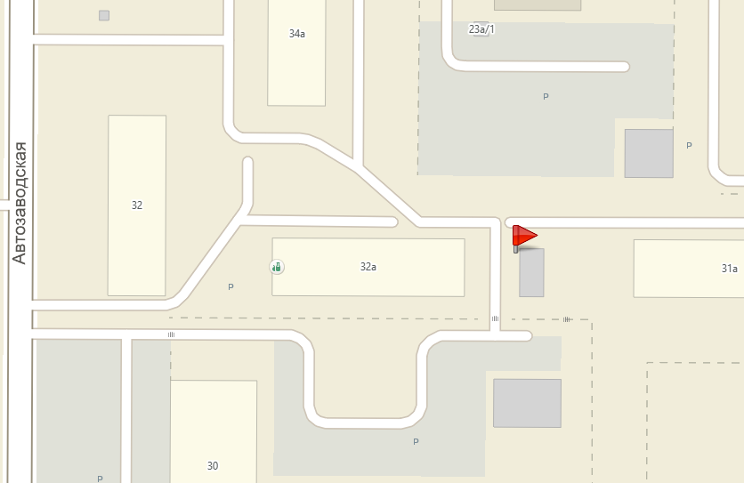
3.1.4 МНО ул. А. Ушакова, 8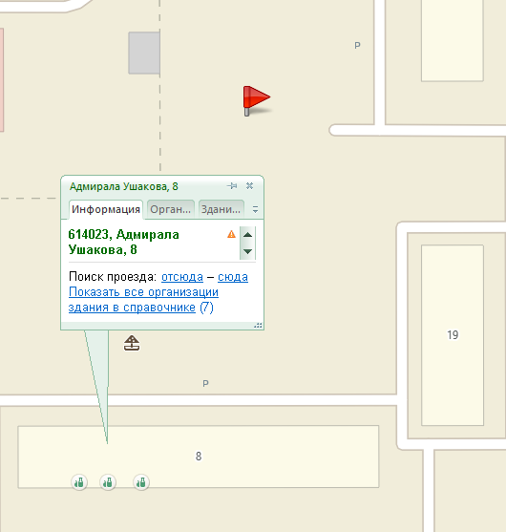
3.1.5 МНО ул. А. Ушакова, 36б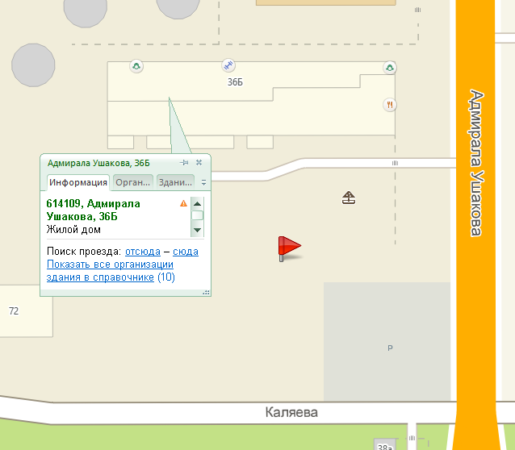
3.1.6 МНО ул. А. Невского, 8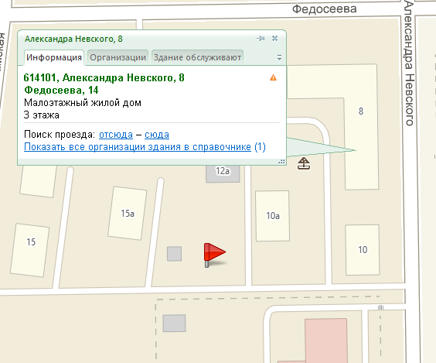
3.1.7 МНО ул. А. Невского, 18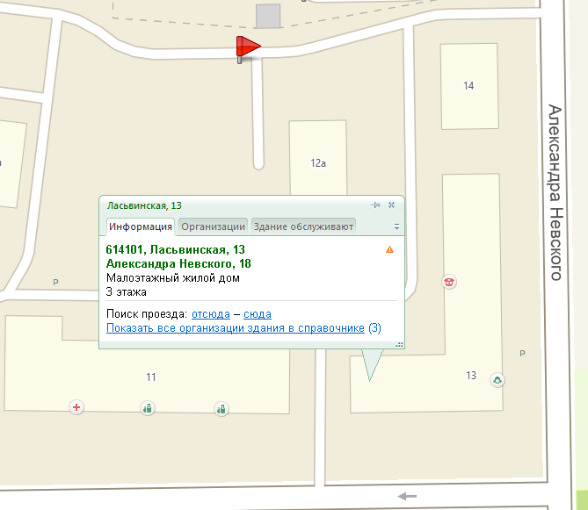
3.1.8 МНО ул. Астраханская, 5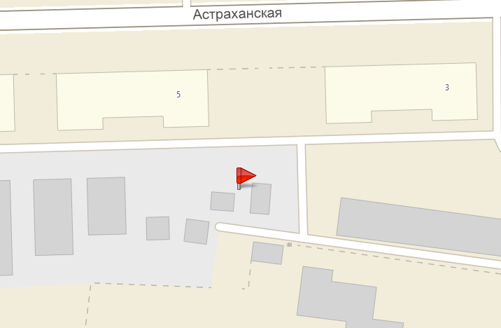
3.1.9 МНО ул. Астраханская, 10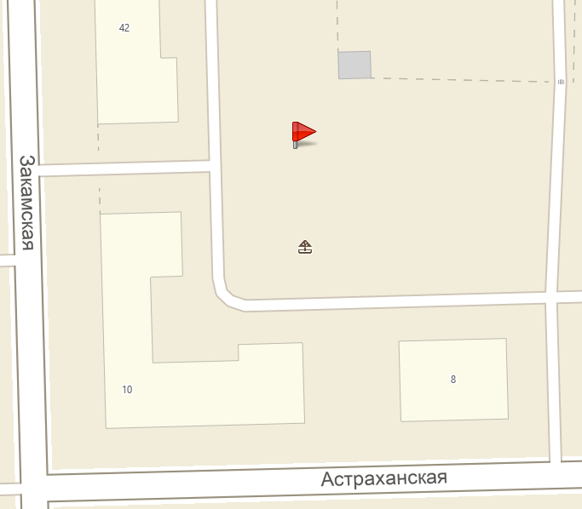
3.1.10 МНО ул. Байкальская, 3/2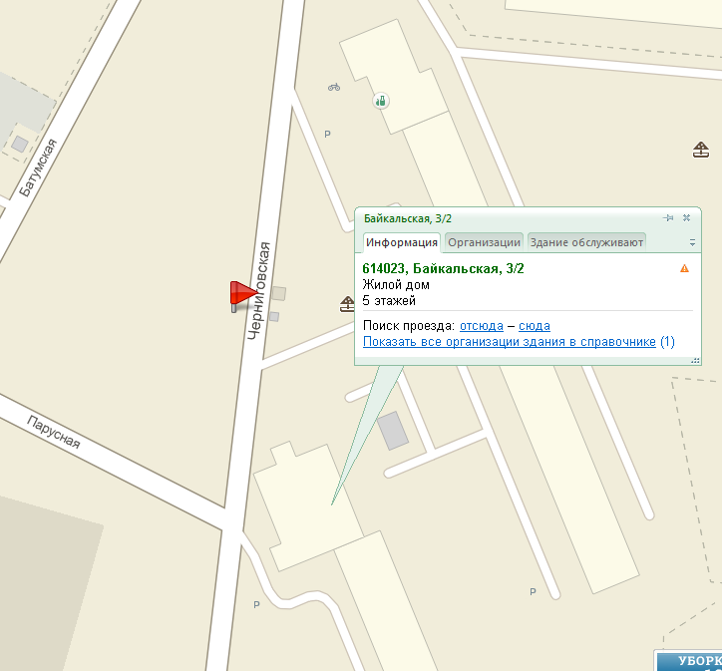

3.1.13 МНО ул. Водников, 65а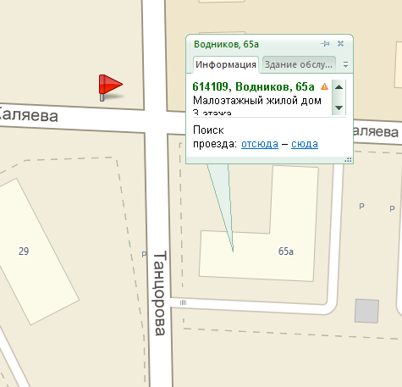
3.1.14 МНО ул. Волгодонская, 14
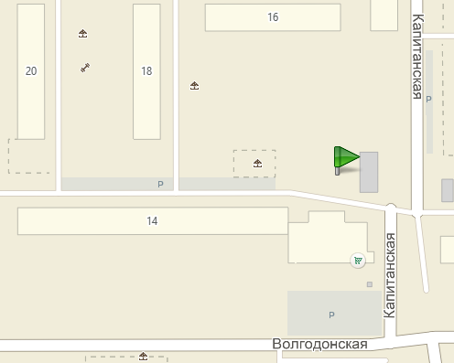
3.1.15 МНО ул. Волгодонская, 15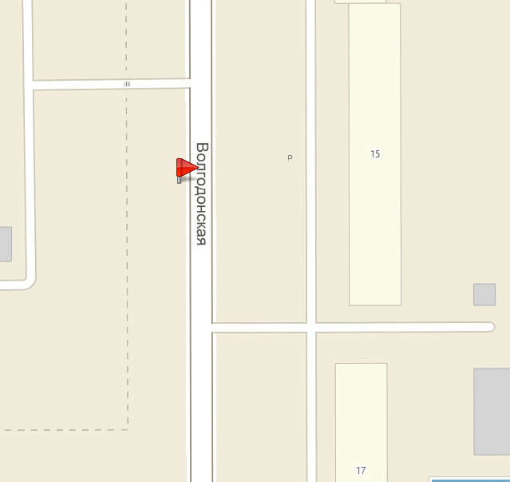
3.1.19 МНО ул. Г. Панфилова, 6/1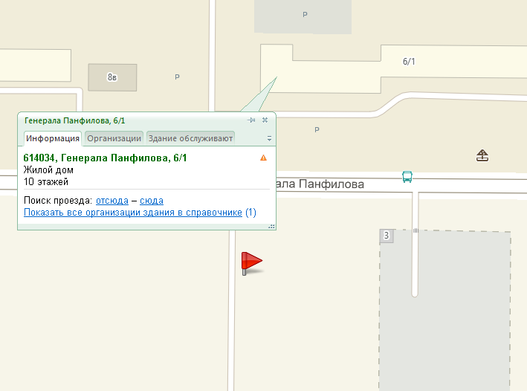
3.1.20 МНО ул. Г. Панфилова, 17б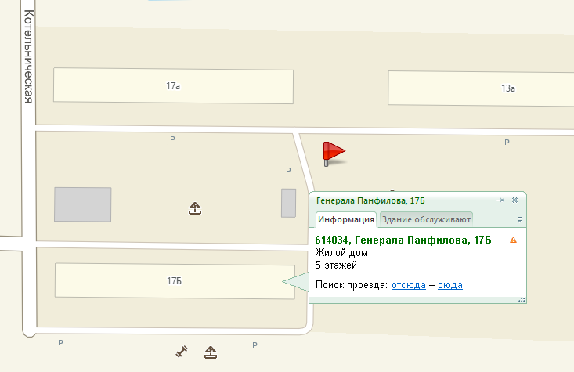

3.1.22 МНО ул. ДОС, 59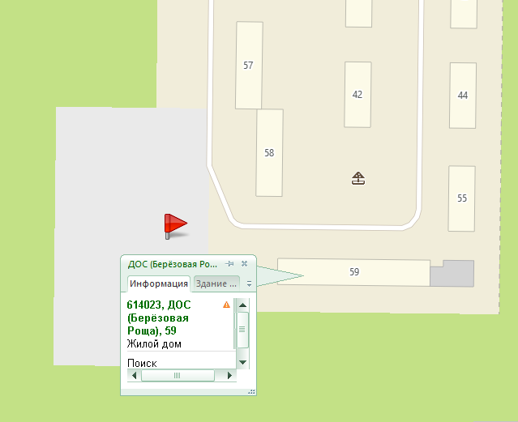
3.1.23 МНО ул. Закамская, 25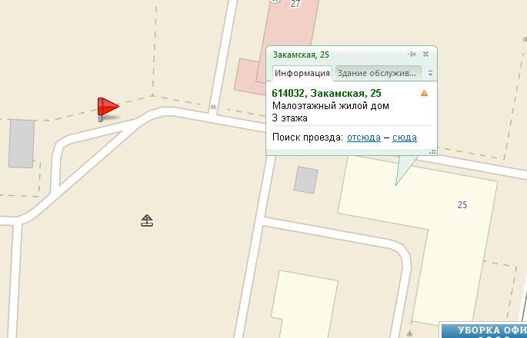
3.1.24 МНО ул. Закамская, 29а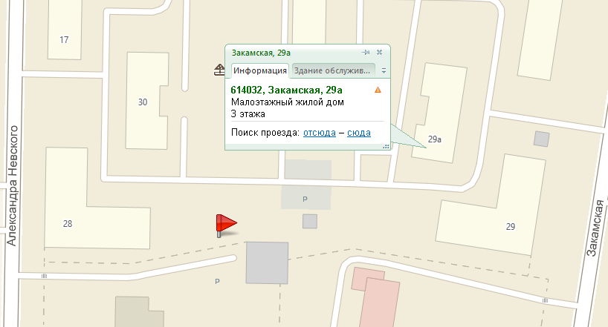
3.1.25 МНО ул. Закамская, 41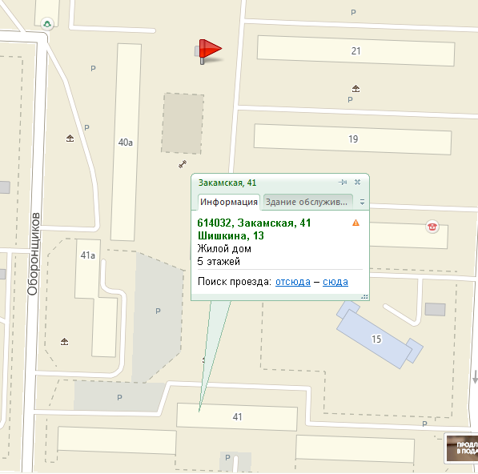
3.1.28 МНО ул. Калинина, 41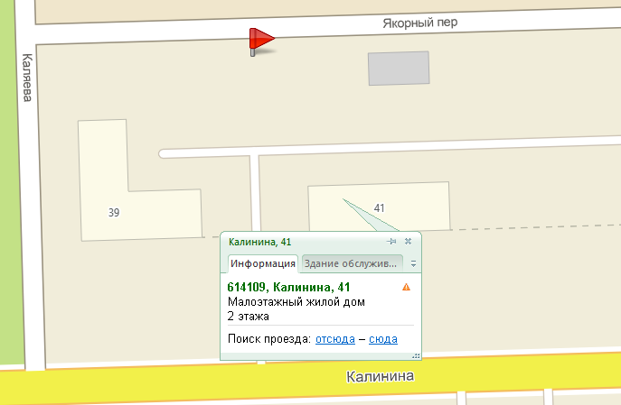
3.1.30 МНО ул. Калинина, 52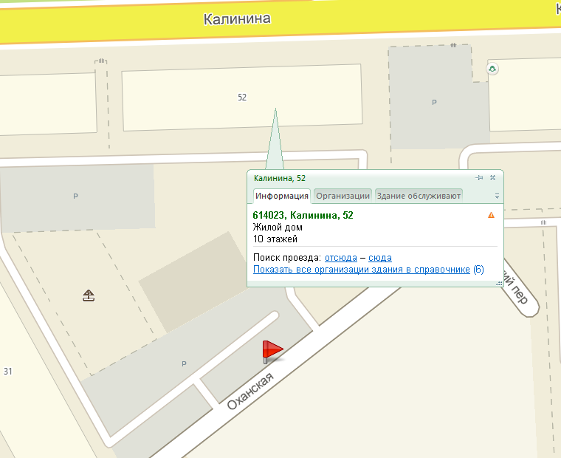
3.1.31 МНО ул. 5-я Каховская, 8а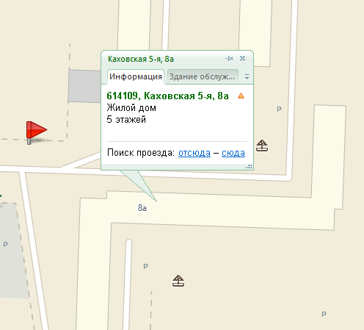
3.1.32 МНО ул. Кировоградская, 12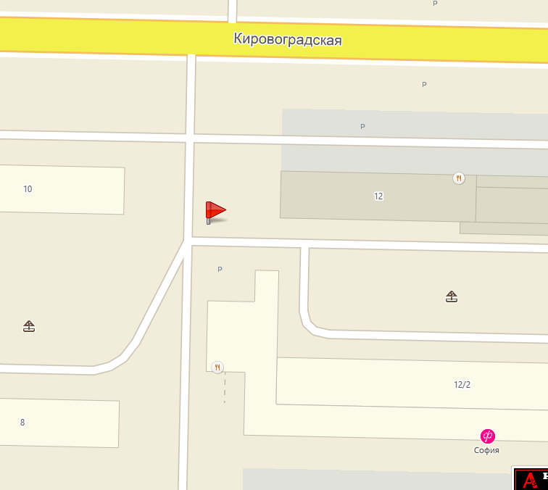
3.1.33 МНО ул. Кировоградская, 37а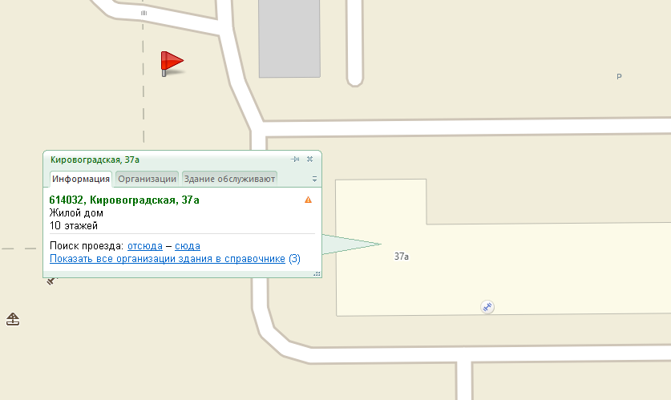
3.1.34 МНО ул. Ласьвинская, 30а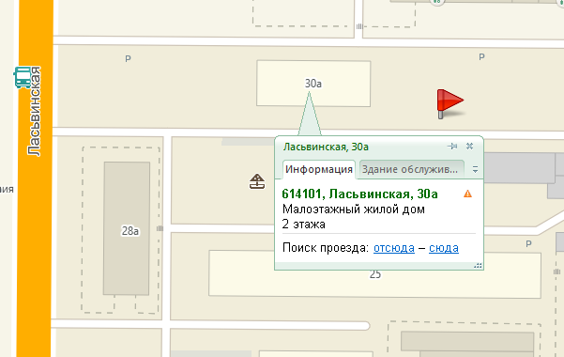
3.1.35 МНО ул. Ласьвинская, 64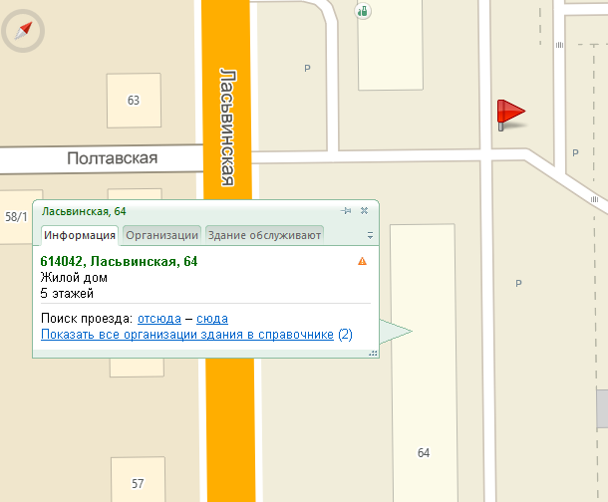
3.1.36 МНО ул. Ласьвинская, 68б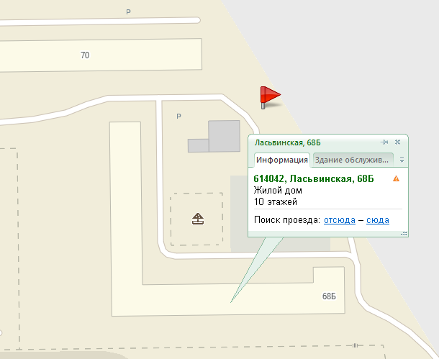
3.1.38 МНО ул. Липатова, 10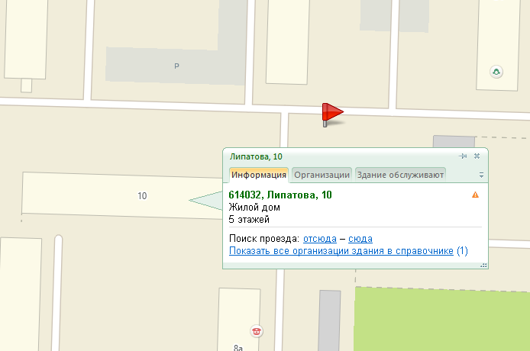
3.1.39 МНО ул. Липатова, 18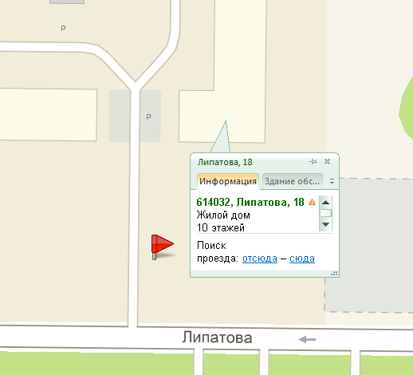
3.1.41 МНО ул. Магистральная, 20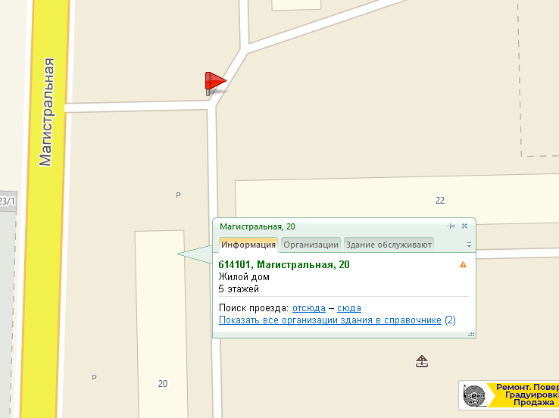
3.1.42 МНО ул. Магистральная, 32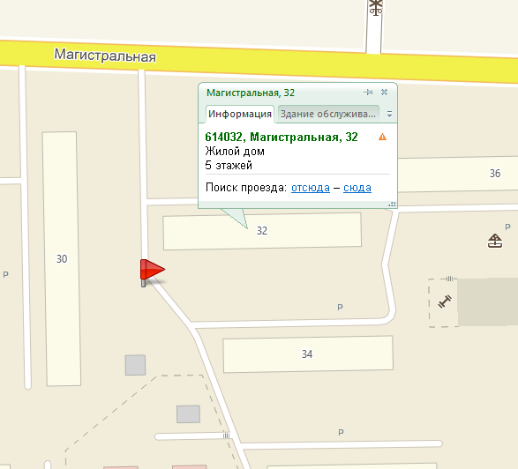
3.1.43 МНО ул. Магистральная, 44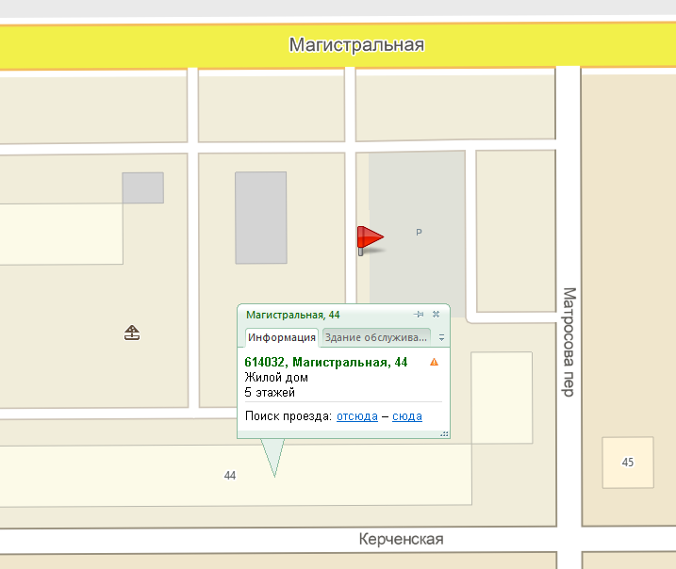
3.1.44 МНО ул. М. Рыбалко, 12а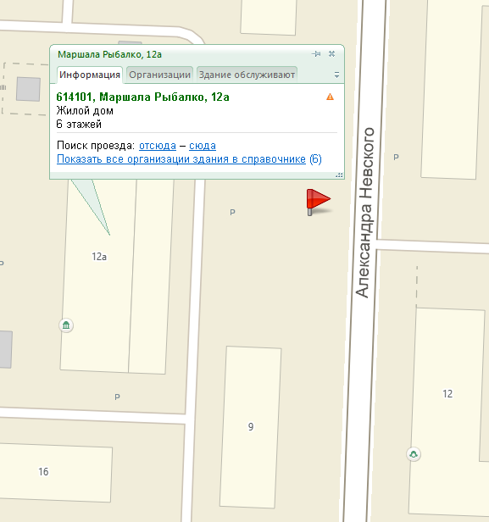
3.1.45 МНО ул. М. Рыбалко, 28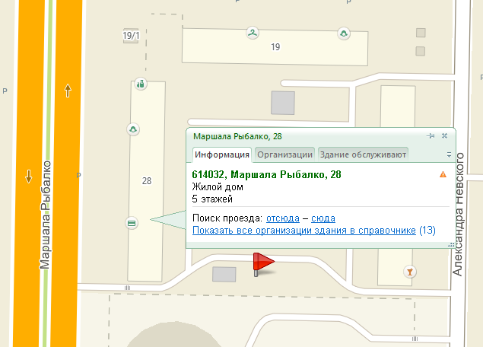
3.1.47 МНО ул. Оханская, 31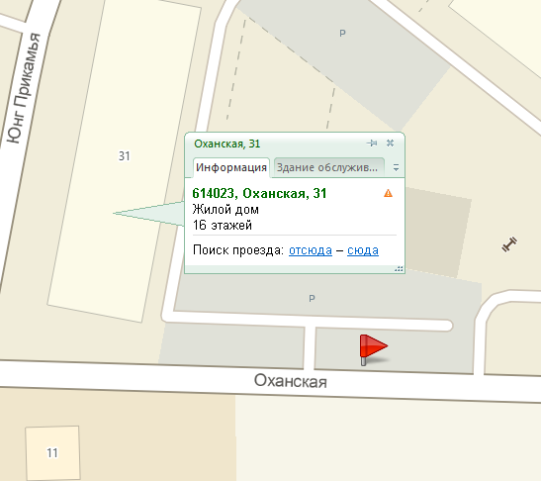
3.1.49 МНО ул. Охотников, 30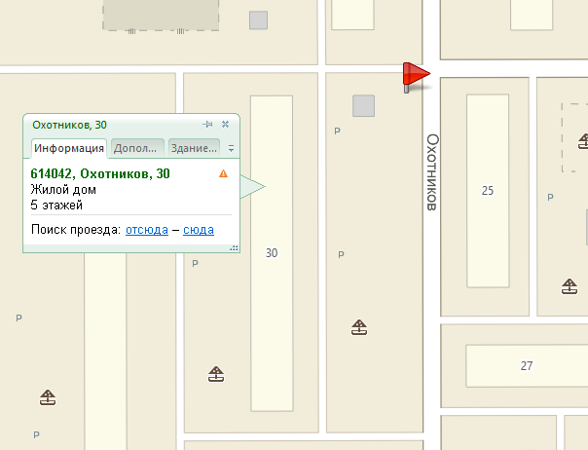
3.1.50 МНО ул. Г. Панфилова, 18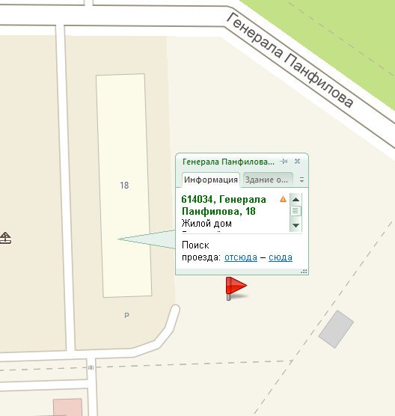
3.1.51 МНО ул. Пензенская, 58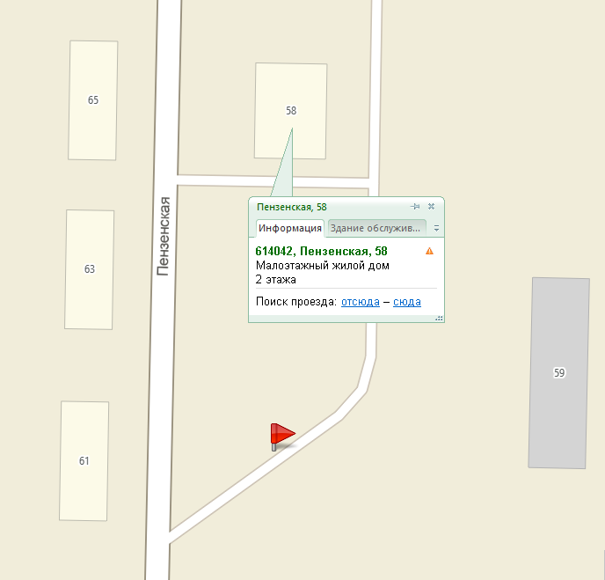
3.1.52 МНО ул. Химградская, 45а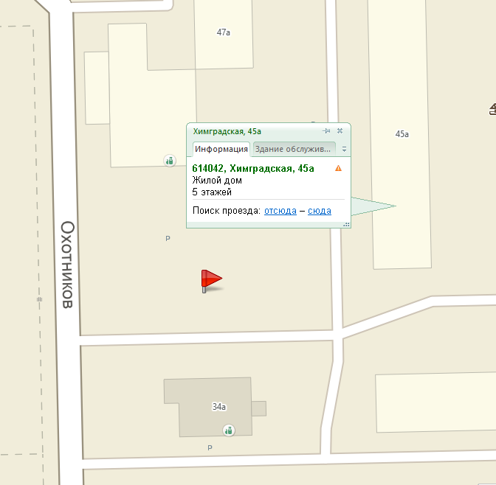
3.1.53 МНО ул. К. Пирожкова, 40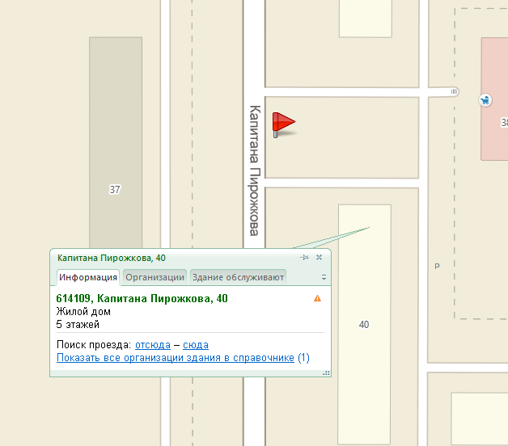
3.1.54 МНО ул. Победы, 33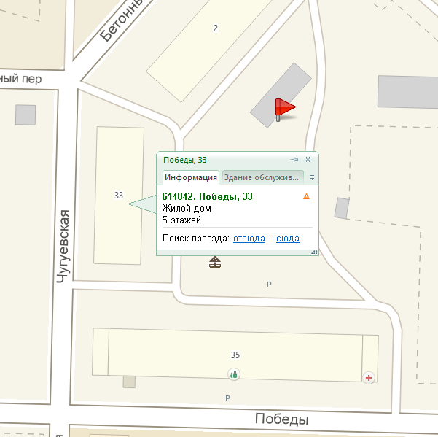
3.1.55 МНО ул. Полтавская, 2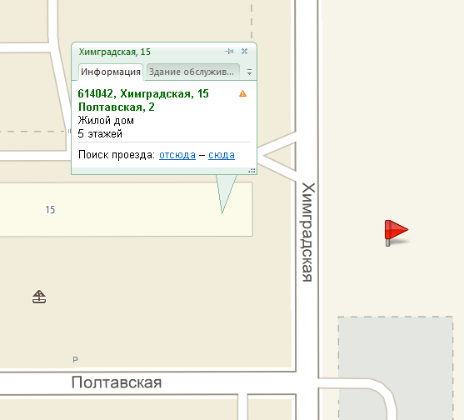
3.1.56 МНО ул. Полтавская, 7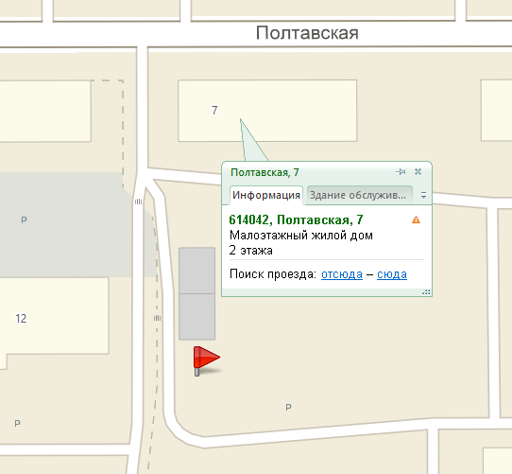
3.1.58 МНО ул. Сокольская, 25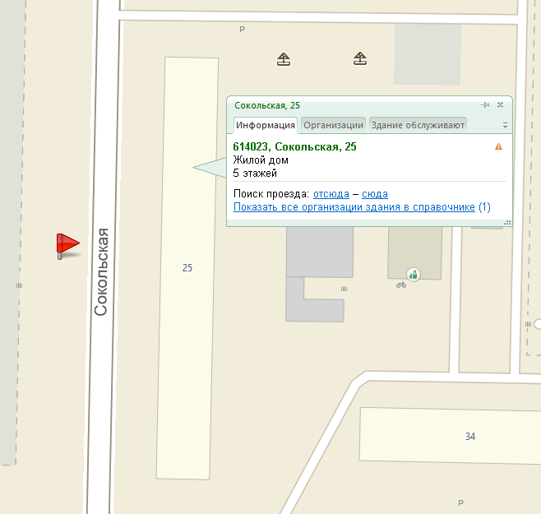
3.1.60 МНО ул. Судозаводская, 8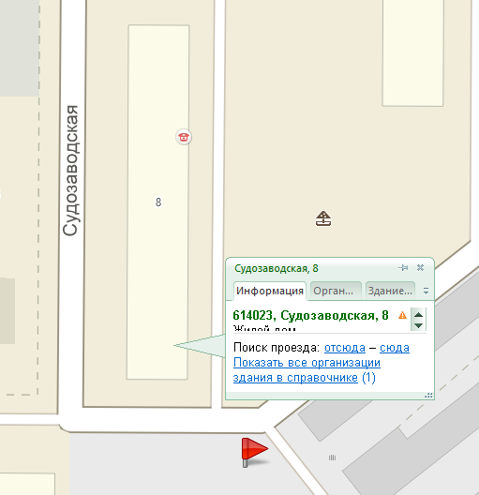
3.1.61 МНО ул. Сысольская, 10/3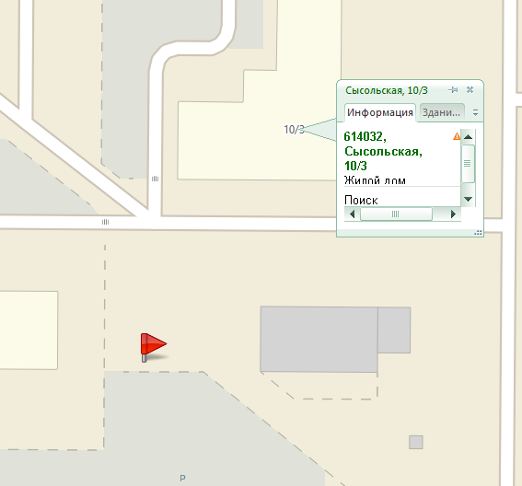
3.1.62 МНО ул. Сысольская, 13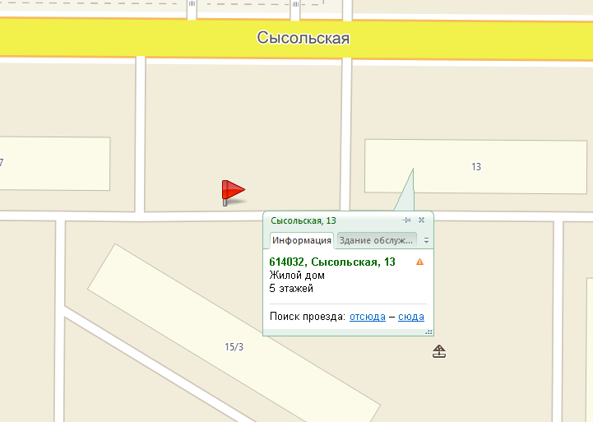
3.1.63 МНО ул. Танцорова, 37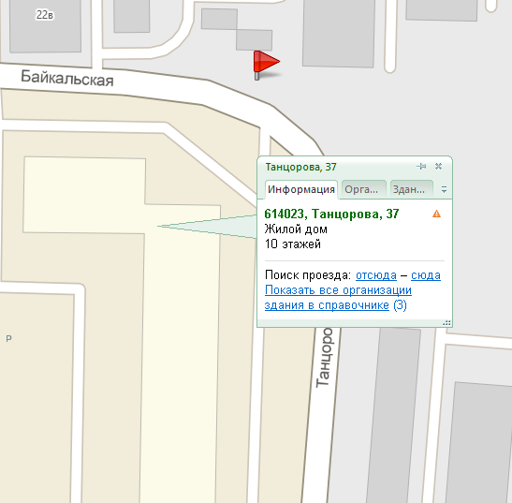
3.1.64 МНО ул. Торговая, 20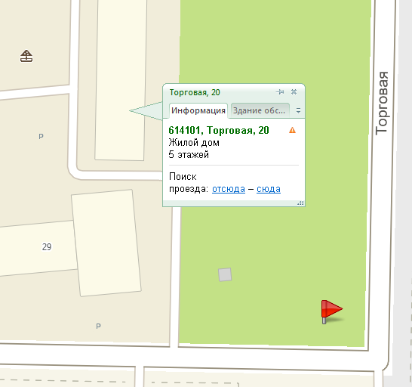
3.1.65 МНО ул. Фадеева, 15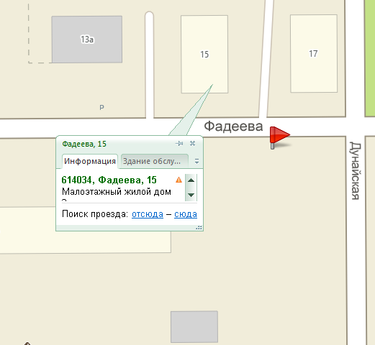
3.1.66 МНО ул. Химградская, 1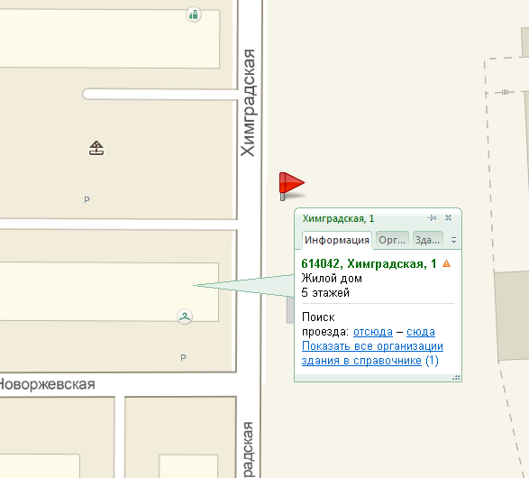
3.1.67 МНО ул. Химградская, 41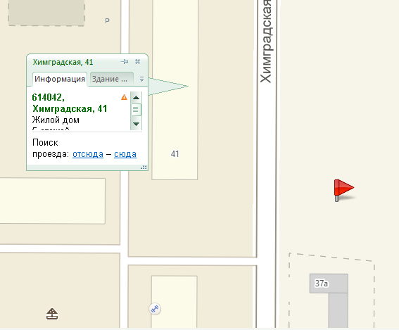
3.1.68 МНО ул. Худанина, 8 / ул. Закамская, 9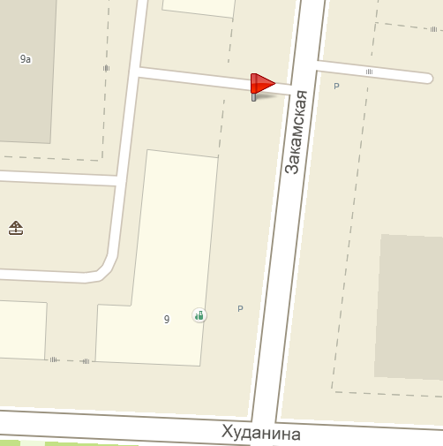
3.1.69 МНО ул. Чистопольская, 5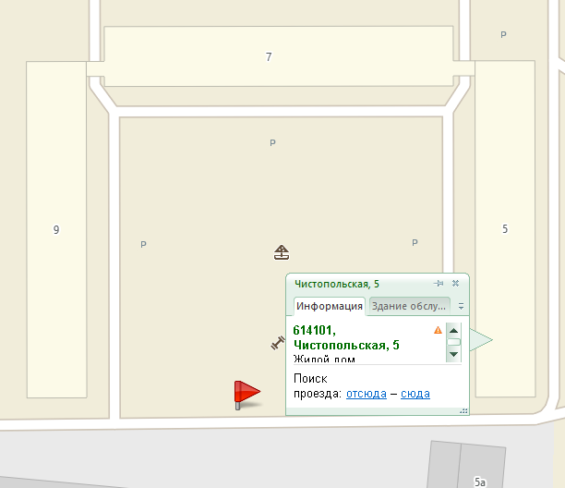
3.1.70 МНО ул. Чистопольская, 15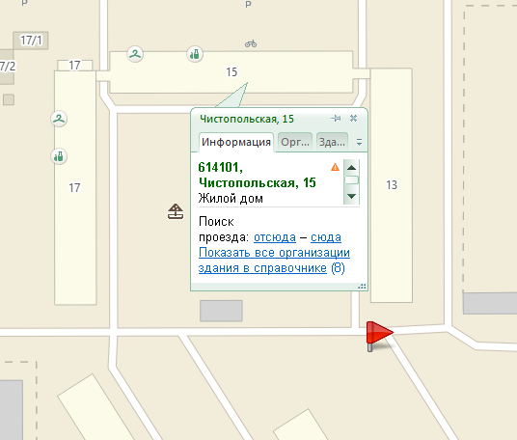
3.1.73 МНО ул. Кировоградская, 65а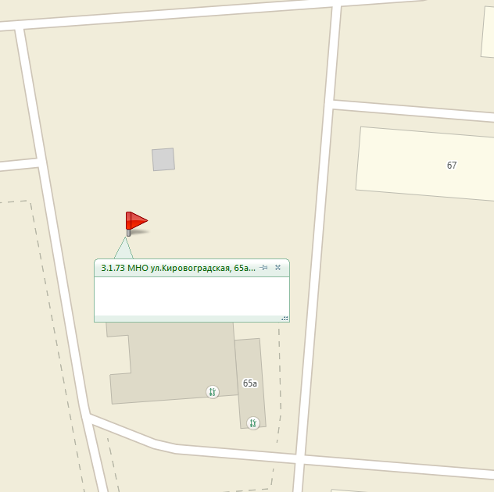
3.1.74 МНО ул. Ямпольская, 14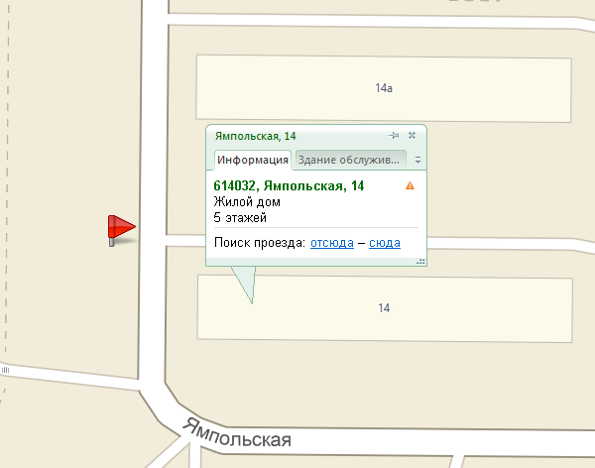
3.1.75 МНО ул. Автозаводская, 14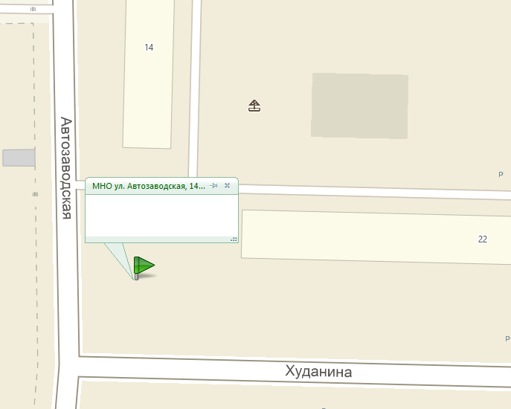
3.1.76 МНО ул. Автозаводская, 18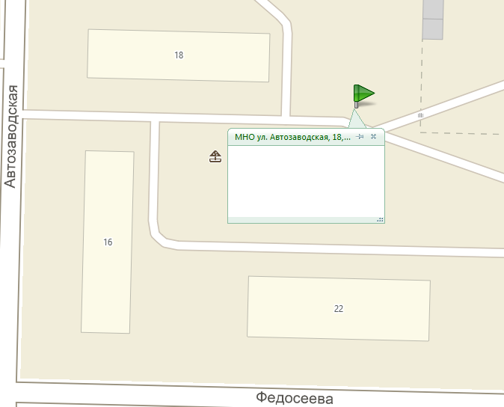
3.1.77 МНО ул. Автозаводская, 30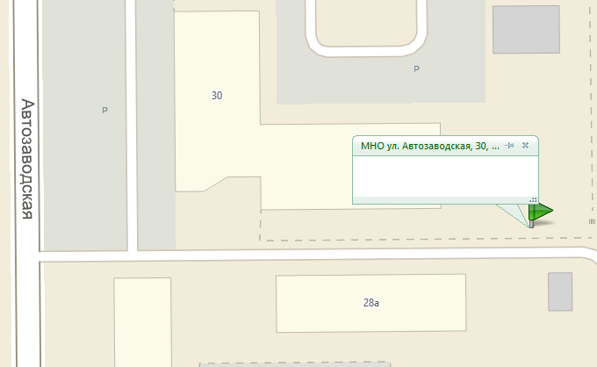
3.1.78 МНО ул. Автозаводская, 31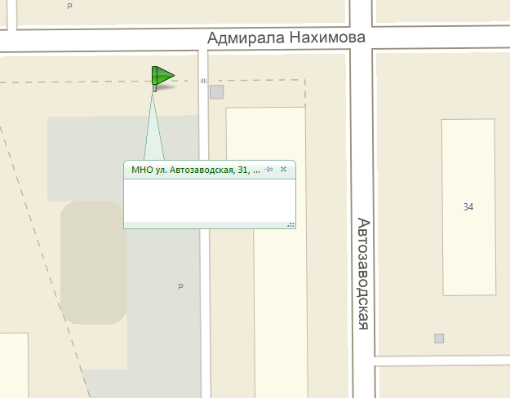
3.1.79 МНО ул. Автозаводская, 44а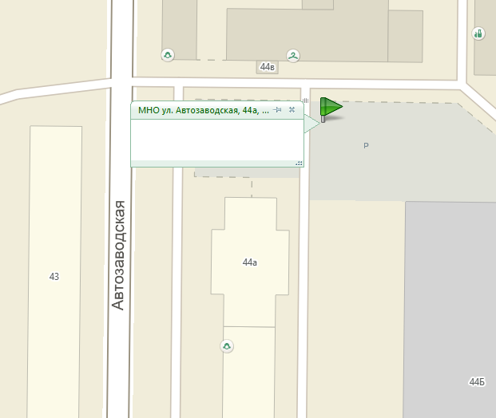
3.1.80 МНО ул. А. Макарова, 22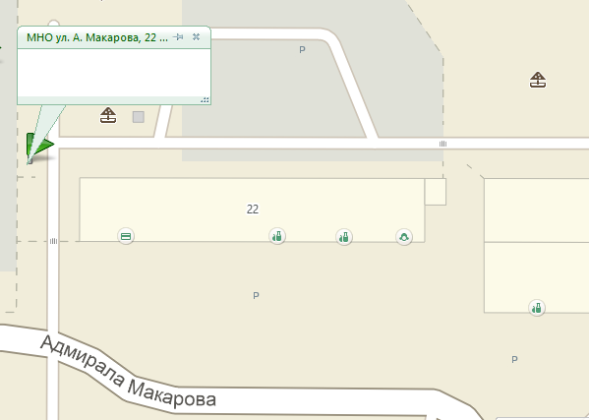
3.1.81 МНО ул. А. Макарова, 22а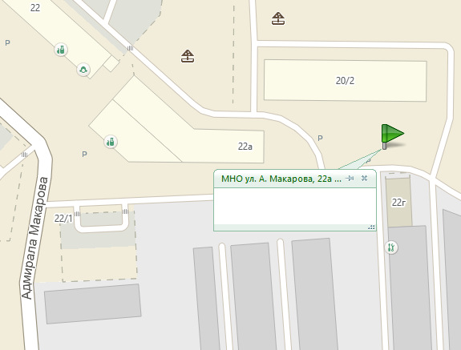
3.1.82 МНО ул. А. Нахимова, 12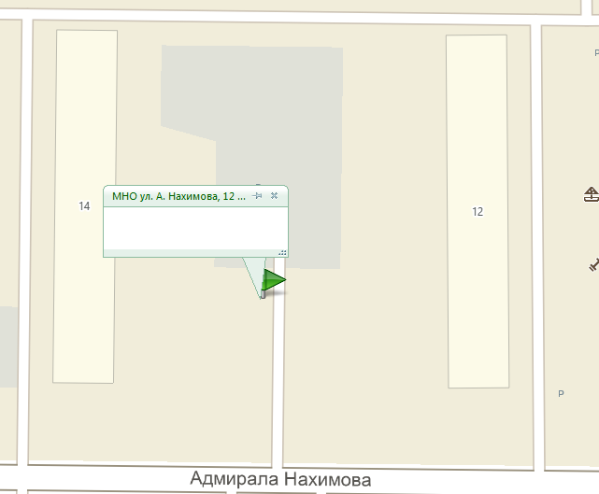
3.1.83 МНО ул. А. Нахимова, 32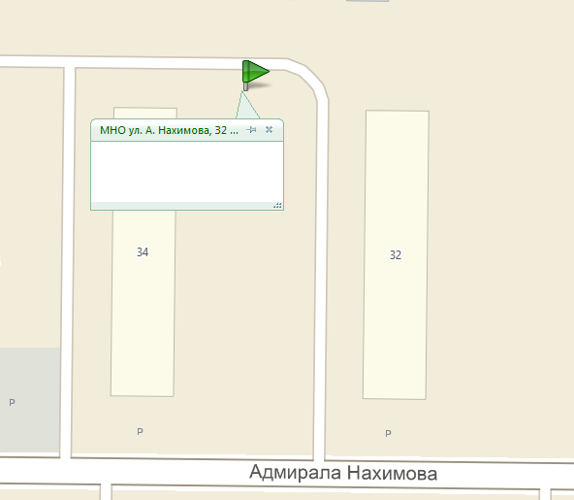
3.1.84 МНО ул. А. Ушакова, 20а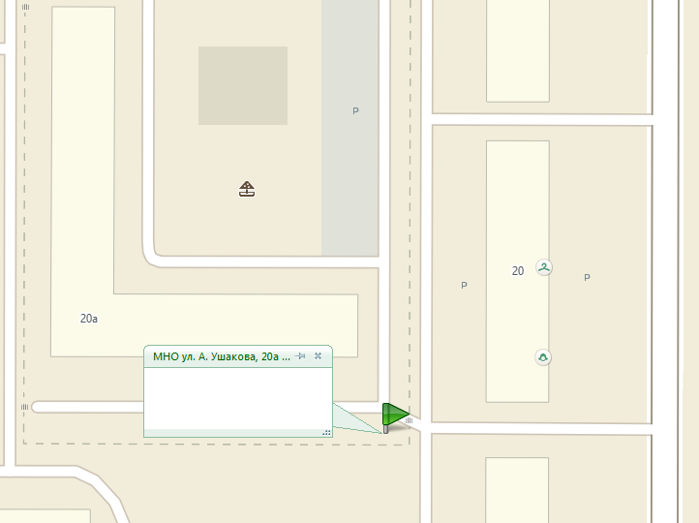
3.1.85 МНО ул. А. Ушакова, 21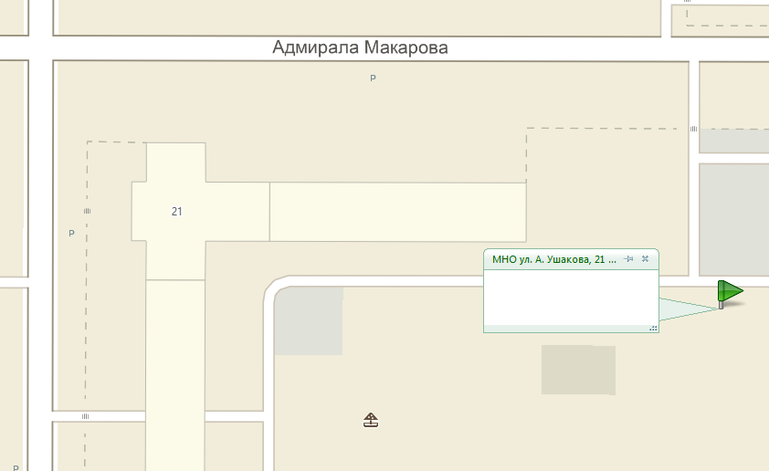
3.1.86 МНО ул. А. Ушакова, 32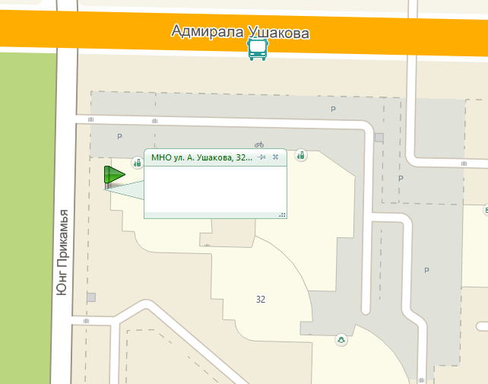
3.1.87 МНО ул. А. Ушакова, 36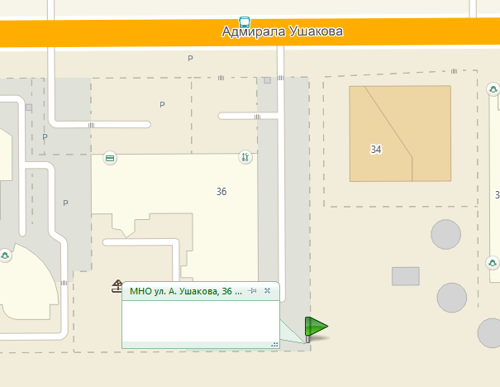
3.1.88 МНО ул. Байкальская, 7б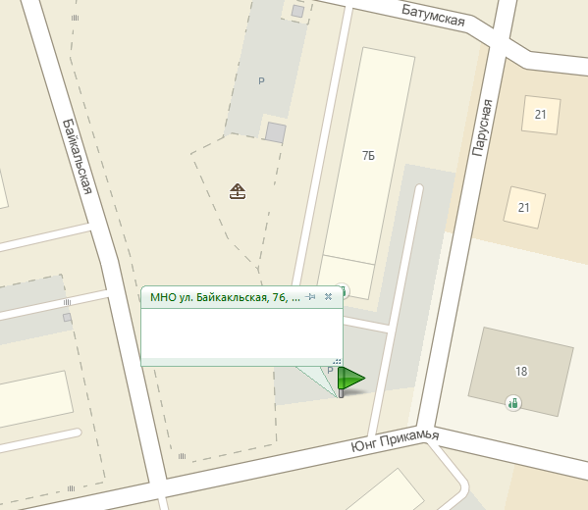
3.1.89 МНО ул. Байкальская, 11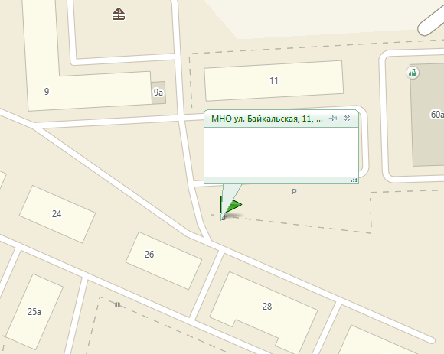
3.1.90 МНО ул. Буксирная, 8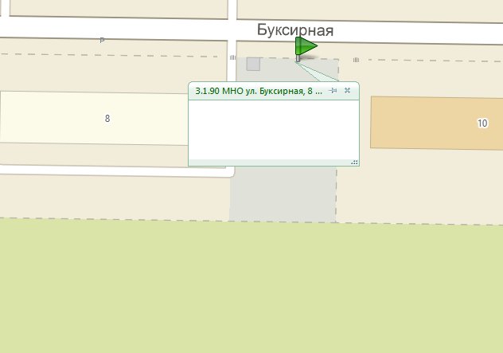
3.1.91 МНО ул. Буксирная, 13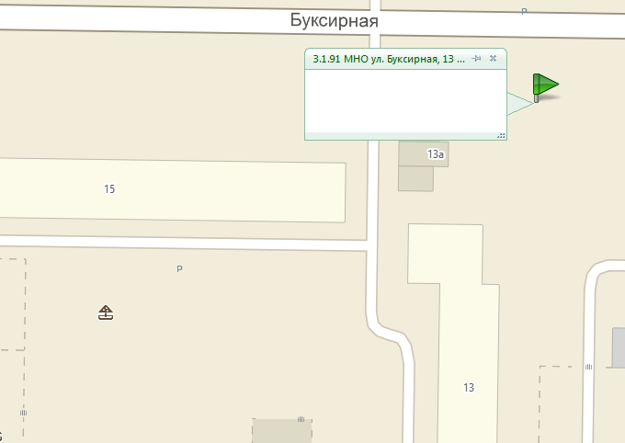
3.1.92 МНО ул. Волгодонская, 5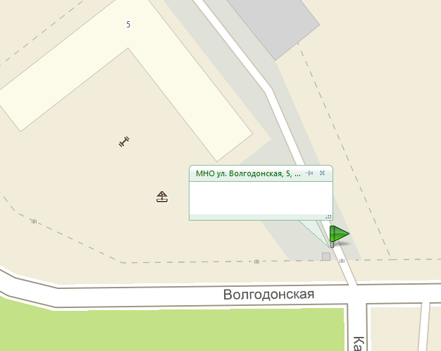
3.1.94 МНО ул. Калинина, 29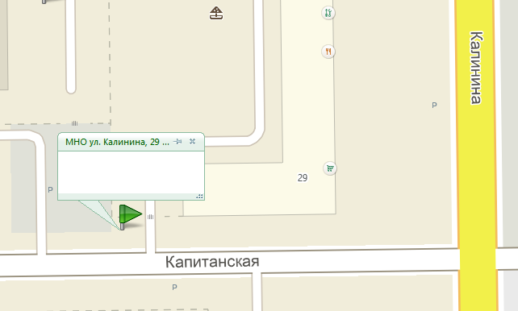
3.1.96 МНО ул. Калинина, 60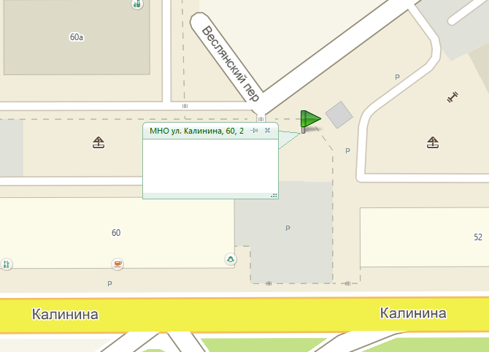
3.1.97 МНО ул. Калинина, 64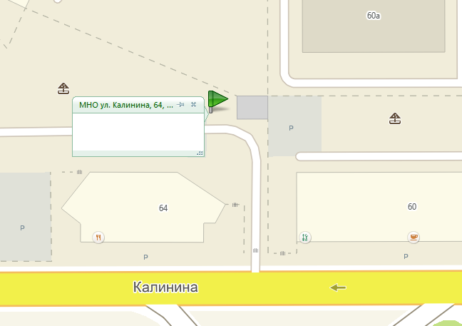
3.1.98 МНО ул. Калинина, 64а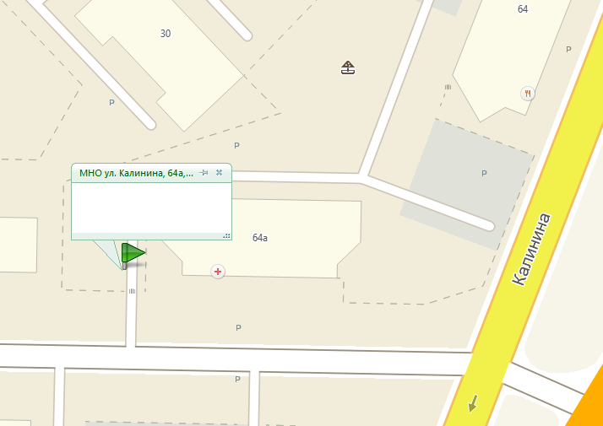
3.1.99 МНО ул. Калинина, 68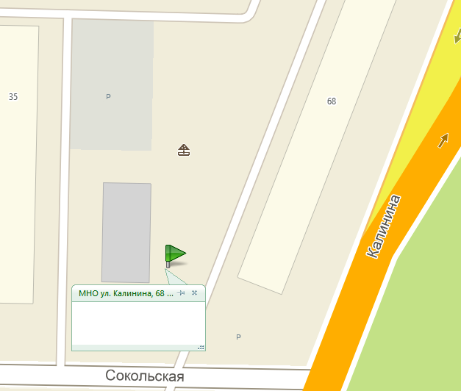
3.1.100 МНО ул. Капитанская, 12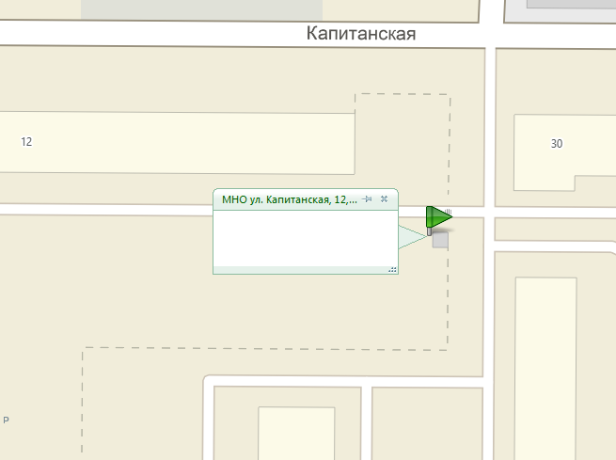
3.1.101 МНО ул. 5-я Каховская, 8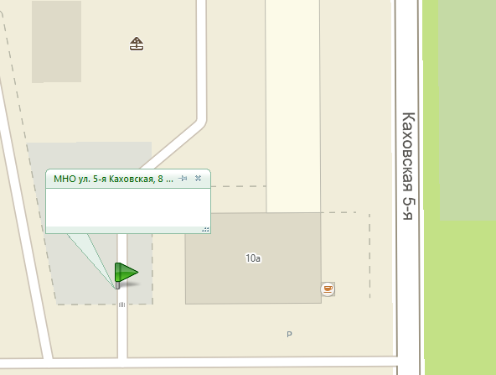
3.1.102 МНО ул. 5-я Каховская, 8б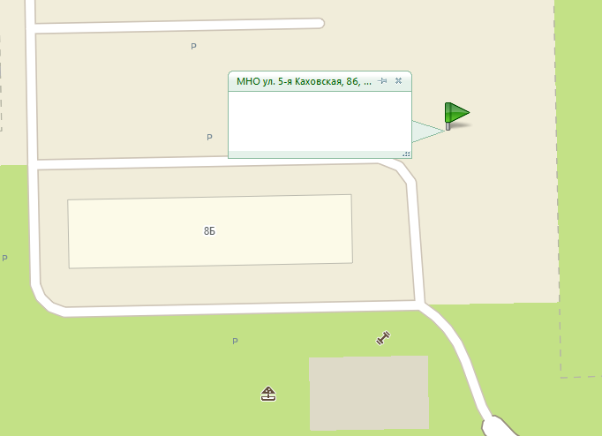
3.1.103 МНО ул. 5-я Каховская, 8в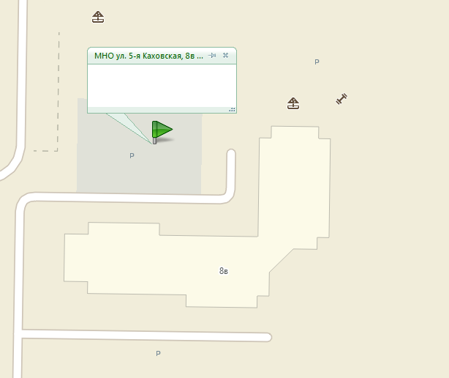
3.1.104 МНО ул. Кировоградская, 19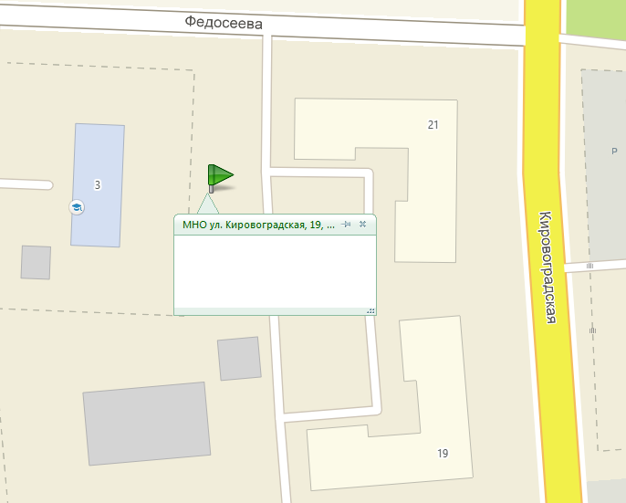
3.1.105 МНО ул. Кировоградская, 32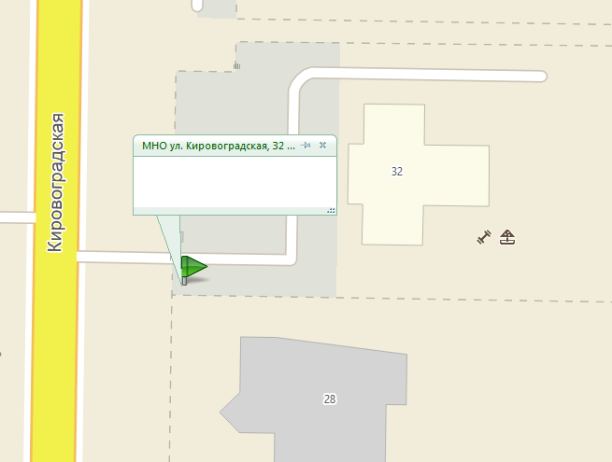
3.1.106 МНО ул. Кировоградская, 34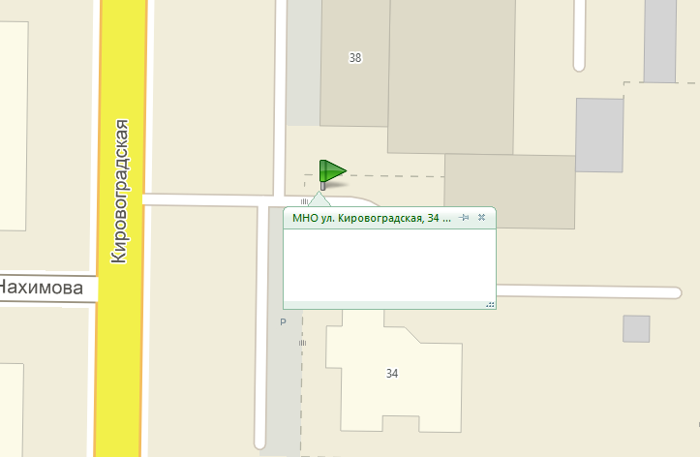
3.1.107 МНО ул. Кировоградская, 40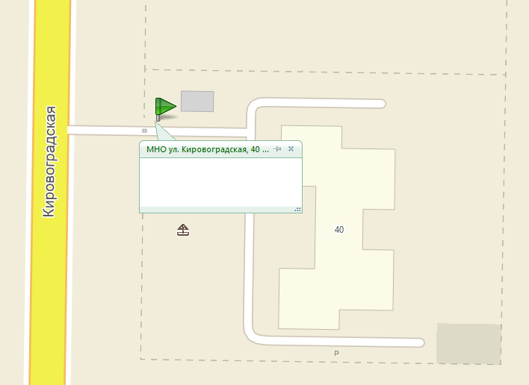
3.1.108 МНО ул. Кировоградская, 46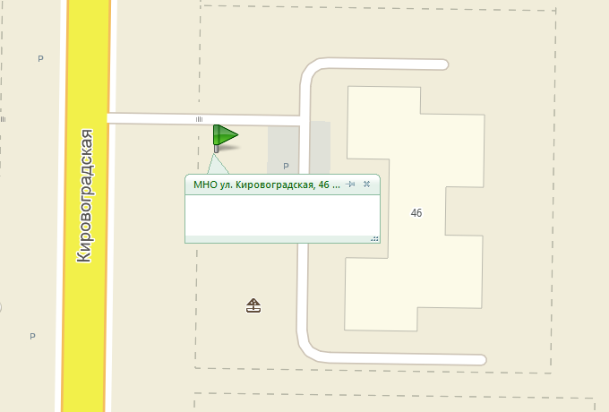
3.1.109 МНО ул. Кировоградская, 48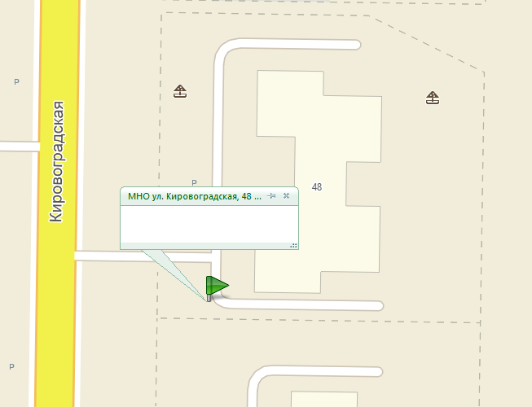
3.1.110 МНО ул. Кировоградская, 54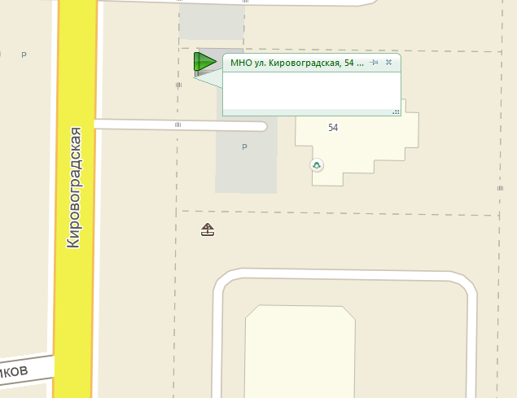
3.1.111 МНО ул. Кировоградская, 66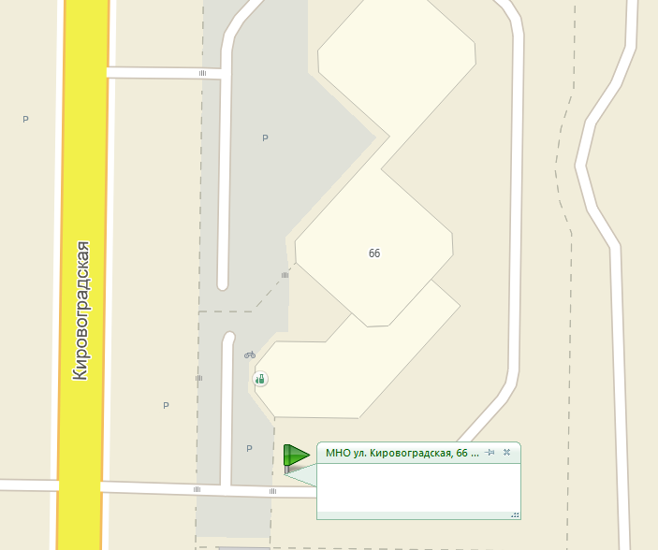
3.1.112 МНО ул. Кировоградская, 68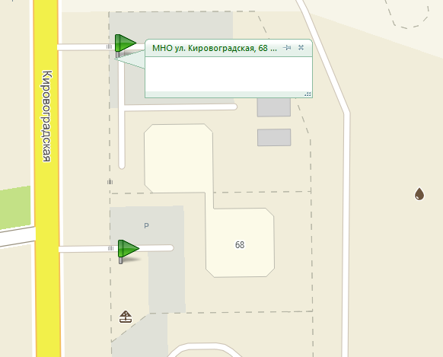
3.1.113 МНО ул. Кировоградская, 68/1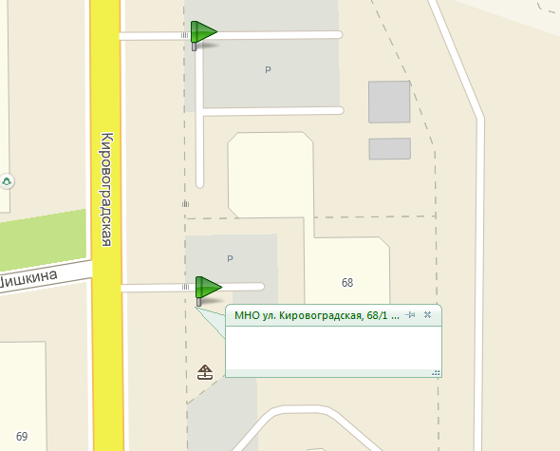
3.1.114 МНО ул. Закамская, 2а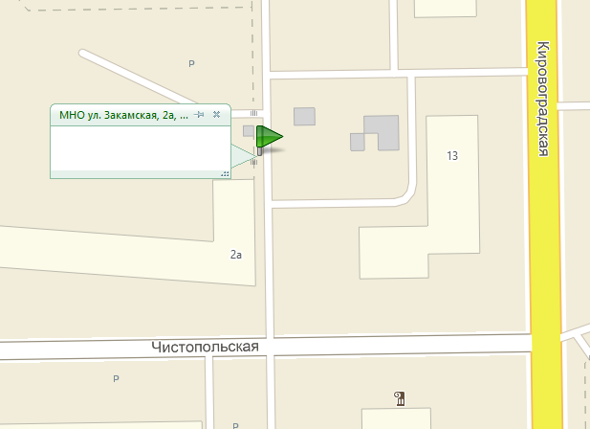
3.1.115 МНО ул. Кировоградская, 180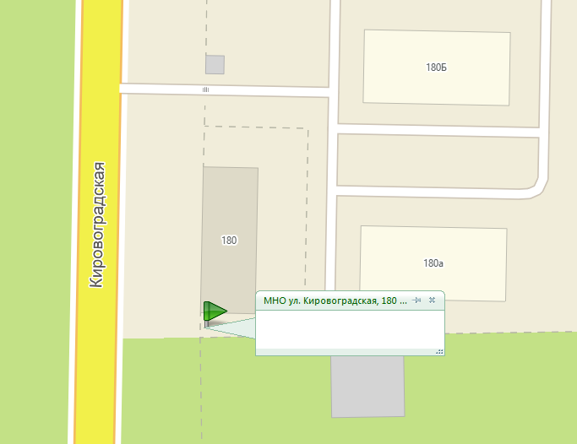
3.1.116 МНО ул. Кировоградская, 180б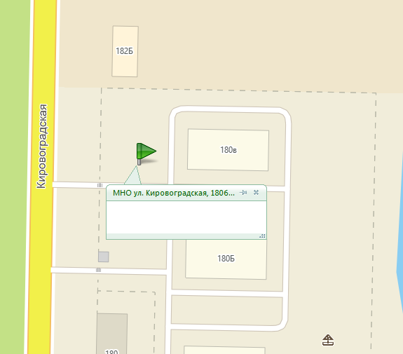
3.1.117 МНО ул. Ласьвинская, 76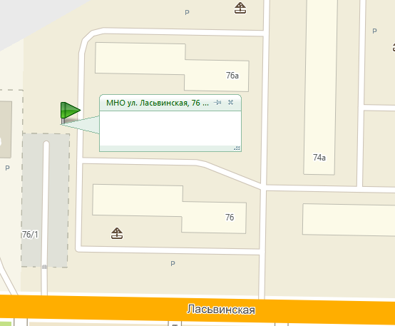
3.1.118 МНО ул. Липатова, 22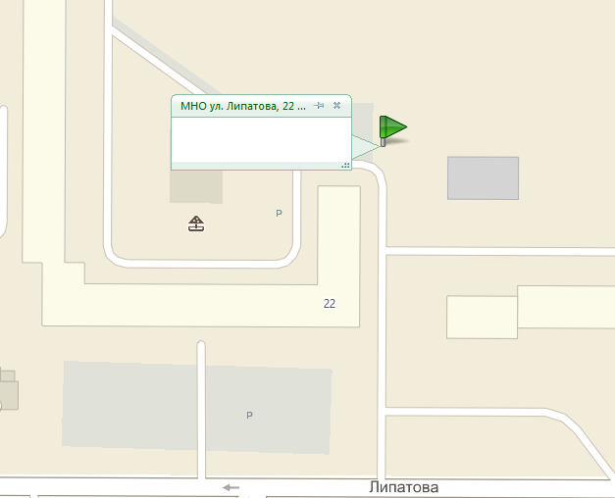
3.1.119 МНО ул. Магистральная, 14а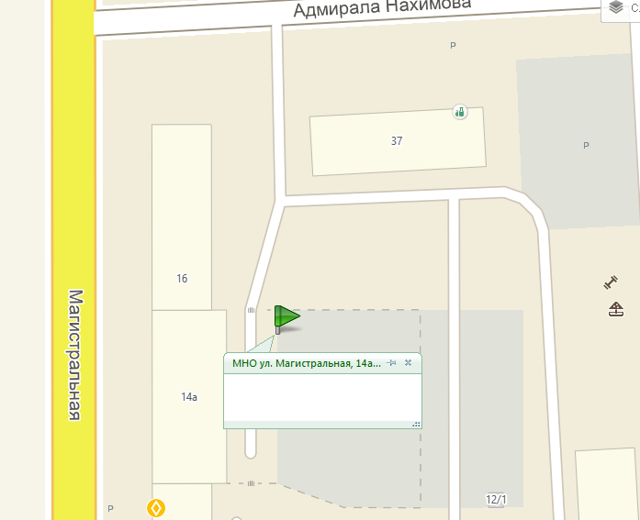
3.1.120 МНО ул. Магистральная, 96 (94а)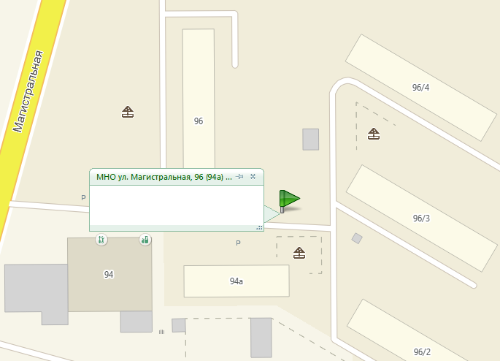
3.1.121 МНО ул. Нижнекурьинская, 4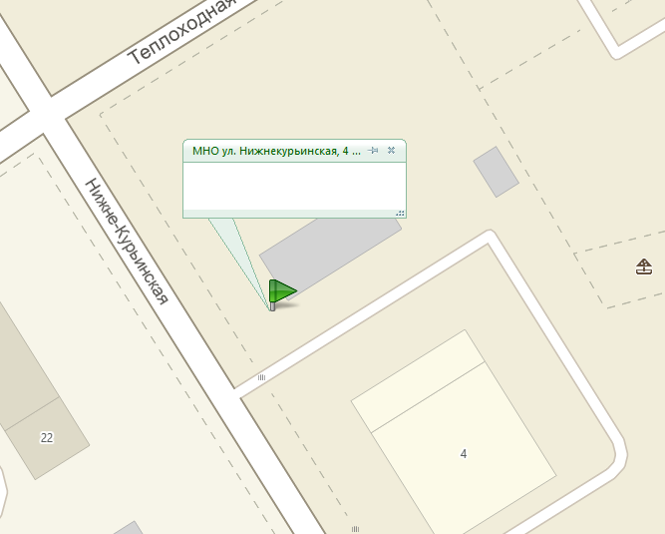
3.1.122 МНО ул. Г. Панфилова, 4а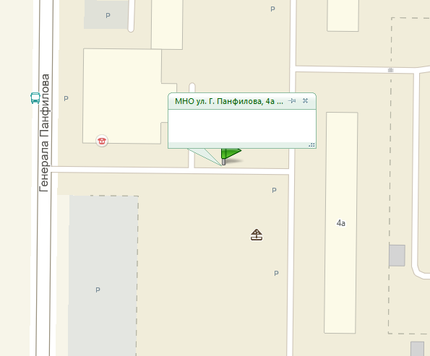
3.1.123 МНО ул. Победы, 39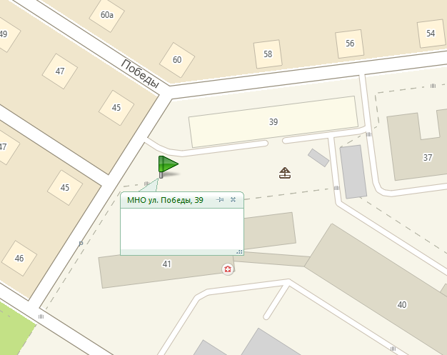
3.1.124 МНО ул. М. Рыбалко, 25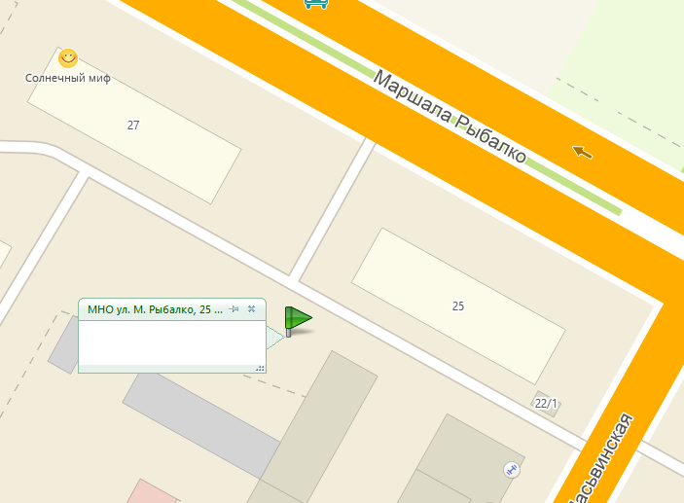
3.1.125 МНО ул. М. Рыбалко, 32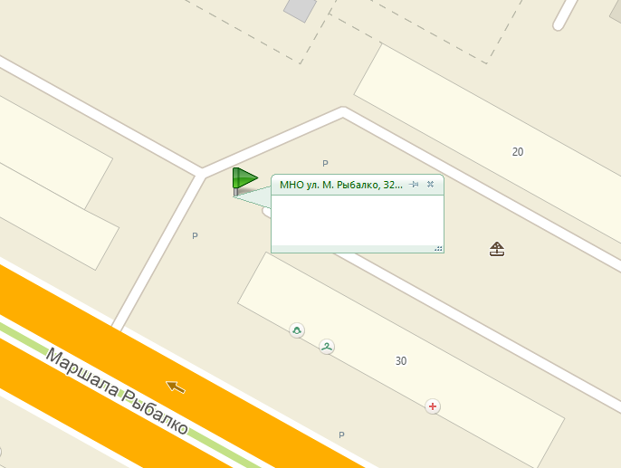
3.1.126 МНО ул. М. Рыбалко, 37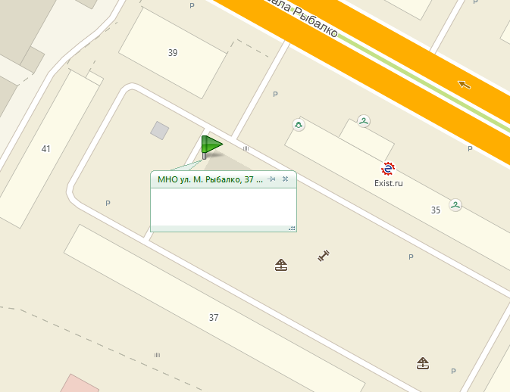
3.1.127 МНО ул. М. Рыбалко, 43а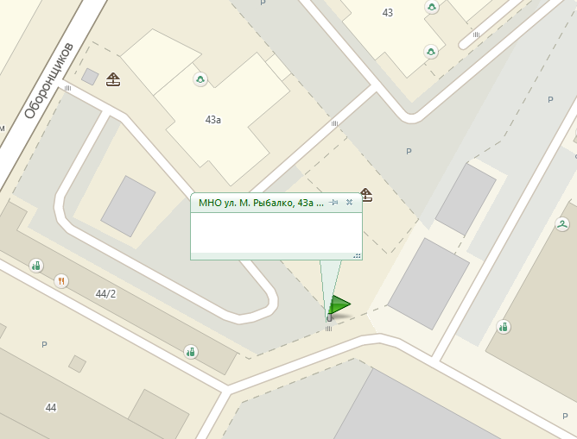
3.1.128 МНО ул. М. Рыбалко, 97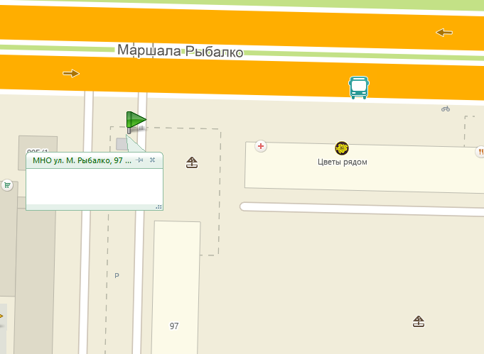
3.1.129 МНО ул. М. Рыбалко, 97а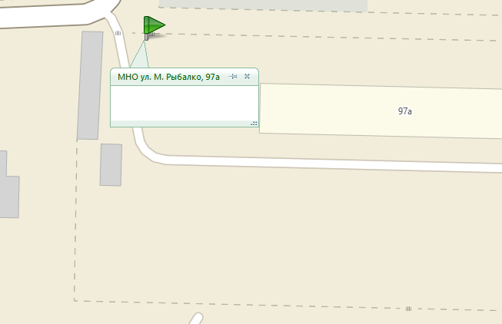
3.1.130 МНО ул. М. Рыбалко, 99в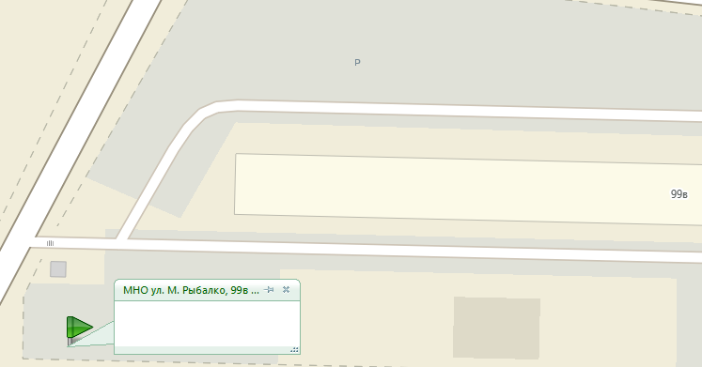
3.1.131 МНО ул. М. Рыбалко, 105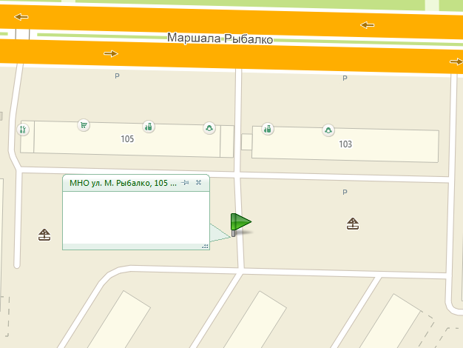
3.1.132 МНО ул. М. Рыбалко, 113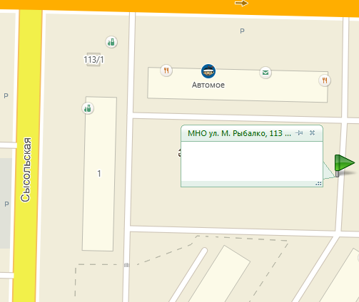
3.1.133 МНО ул. Сысольская, 2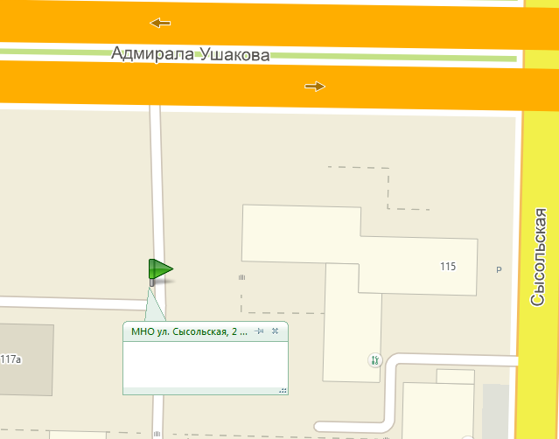
3.1.134 МНО ул. М. Рыбалко, 117/1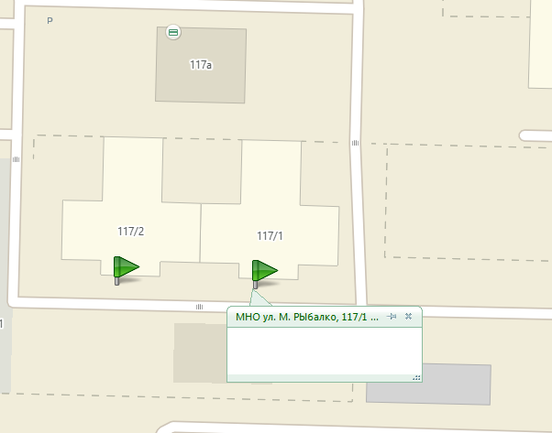
3.1.135 МНО ул. М. Рыбалко, 117/2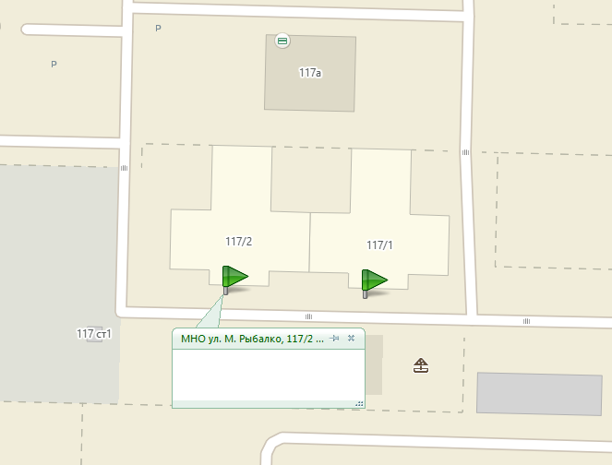
3.1.136 МНО ул. Светлогорская, 11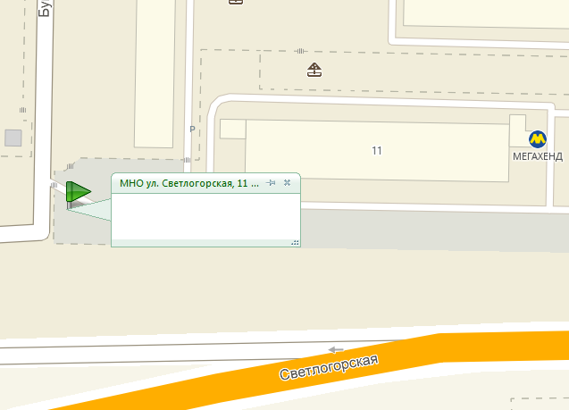
3.1.137 МНО ул. Светлогорская, 17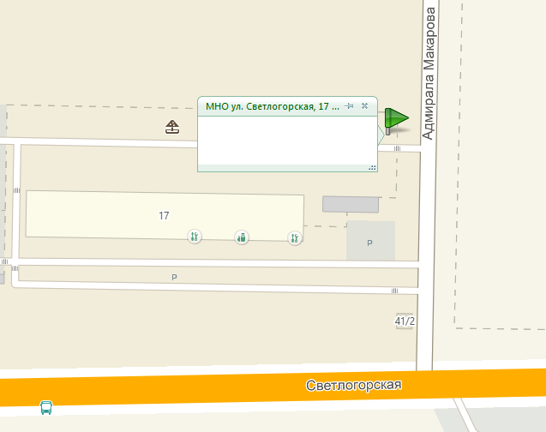
3.1.138 МНО ул. Светлогорская, 19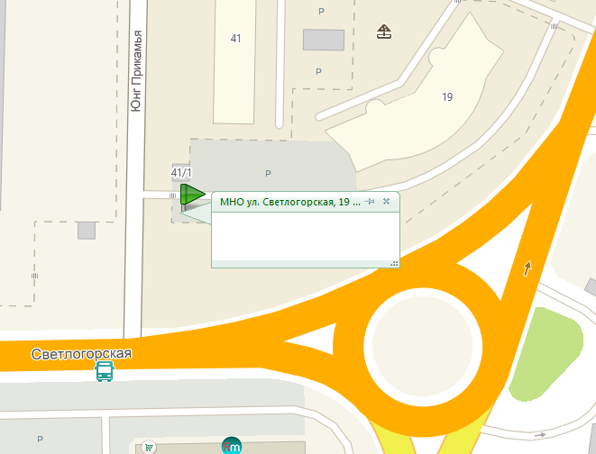
3.1.139 МНО ул. Светлогорская, 21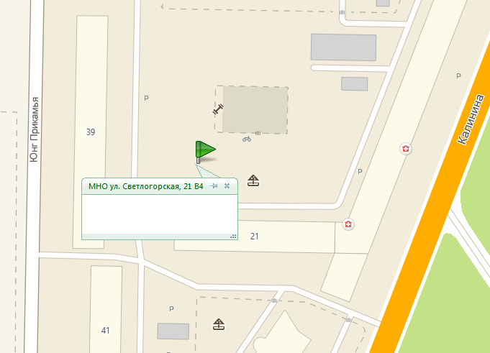
3.1.140 МНО ул. Сокольская, 12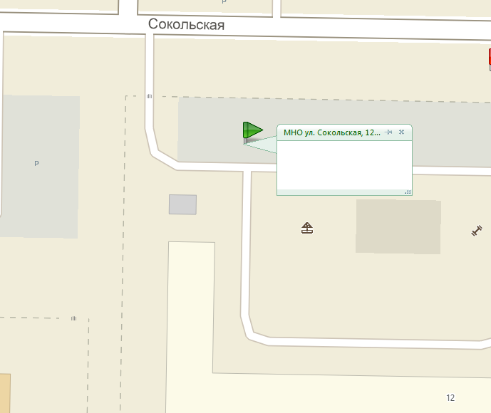
3.1.141 МНО ул. Сокольская, 123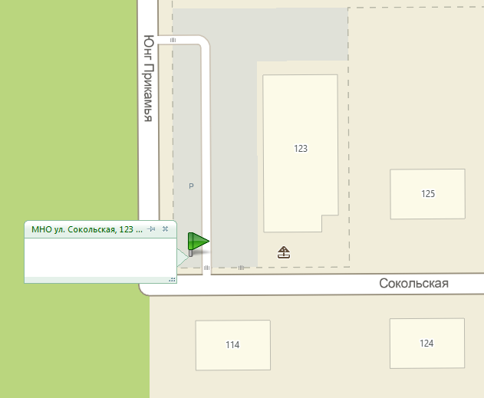
3.1.142 МНО ул. Судозаводская, 15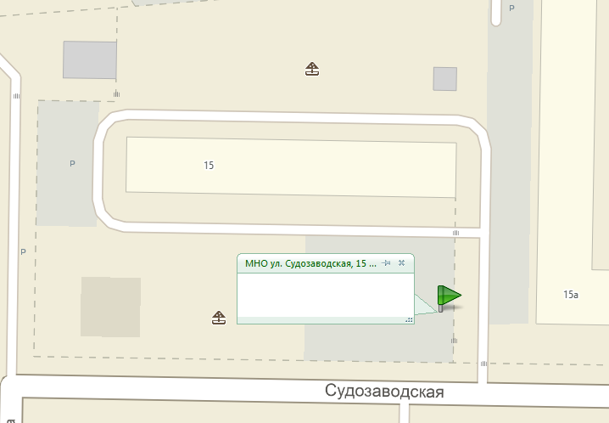
3.1.143 МНО ул. Судозаводская, 15а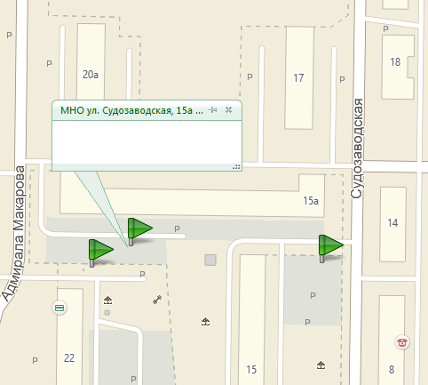
3.1.144 МНО ул. Судозаводская, 28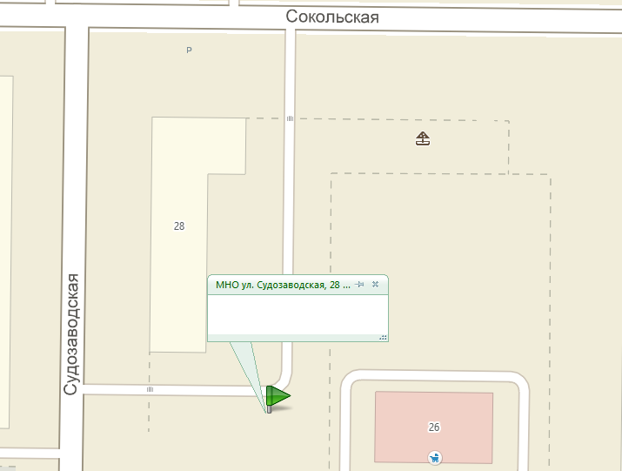
3.1.145 МНО ул. Сысольская, 4а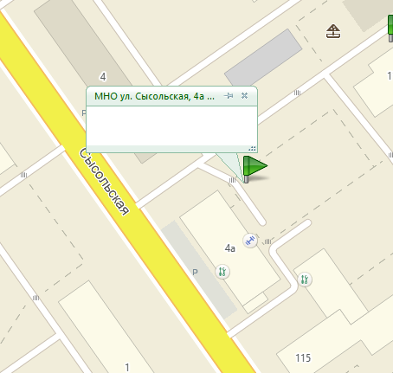
3.1.146 МНО ул. Сысольская, 10/4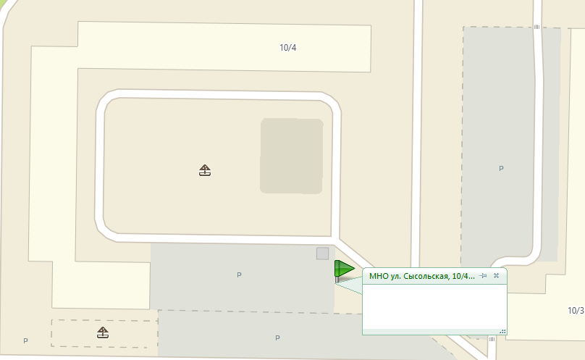
3.1.147 МНО ул. Танцорова, 29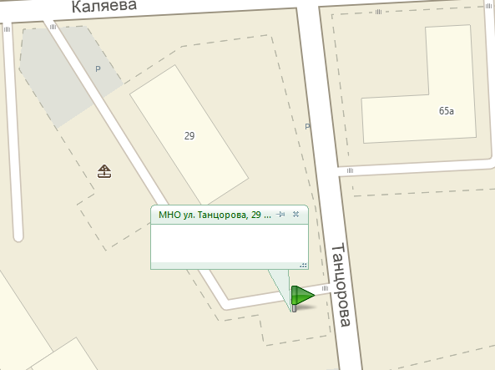
3.1.148 МНО ул. Танцорова, 35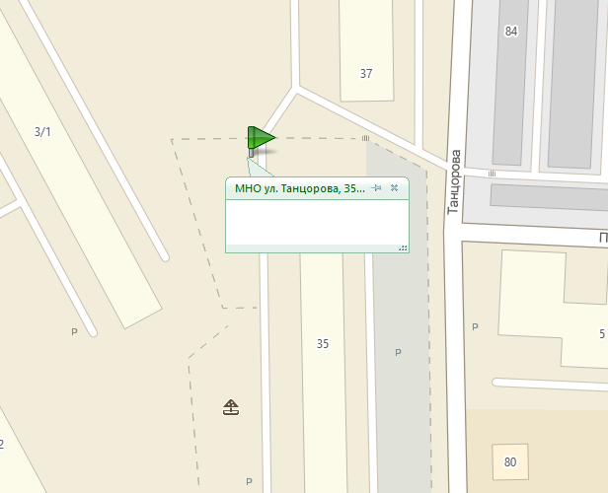
3.1.149 МНО ул. Чебоксарская, 1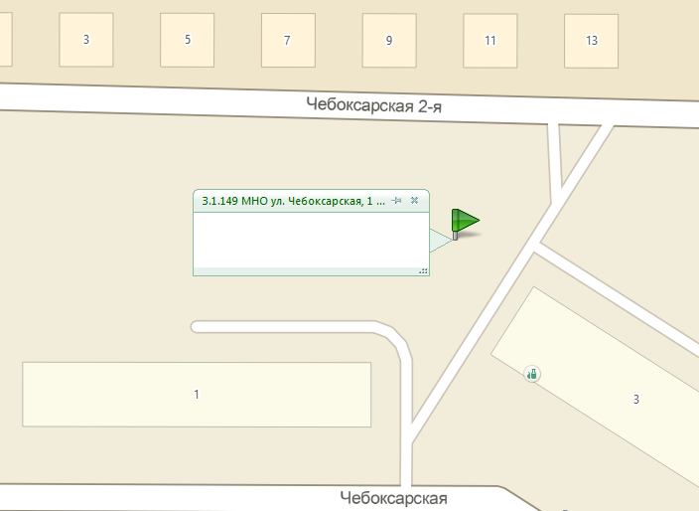
3.1.150 МНО ул. Шишкина, 4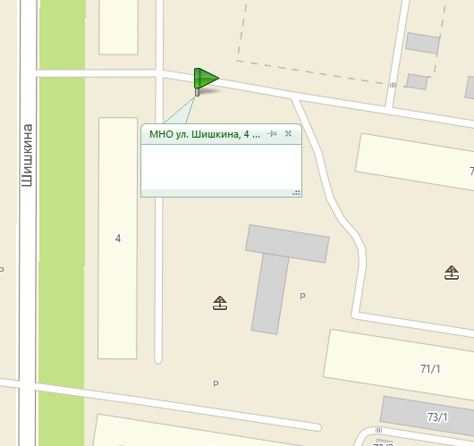
3.1.151 МНО ул. Шишкина, 29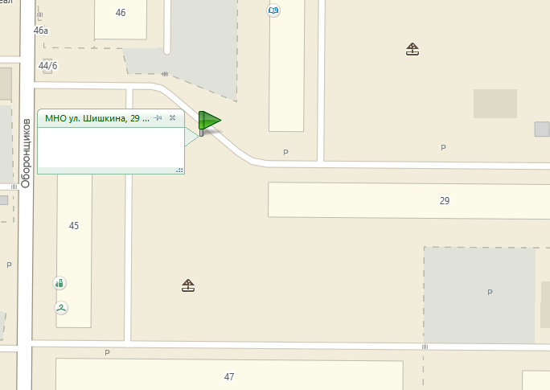
3.1.152 МНО ул. Ялтинская, 17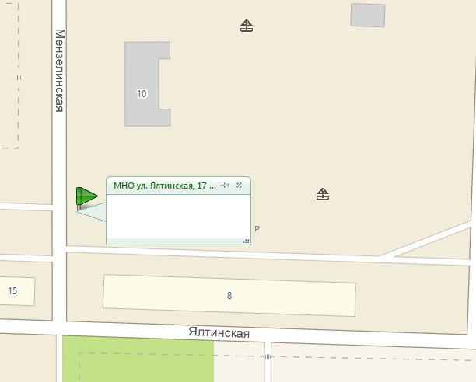
3.1.153 МНО ул. Ю. Прикамья, 35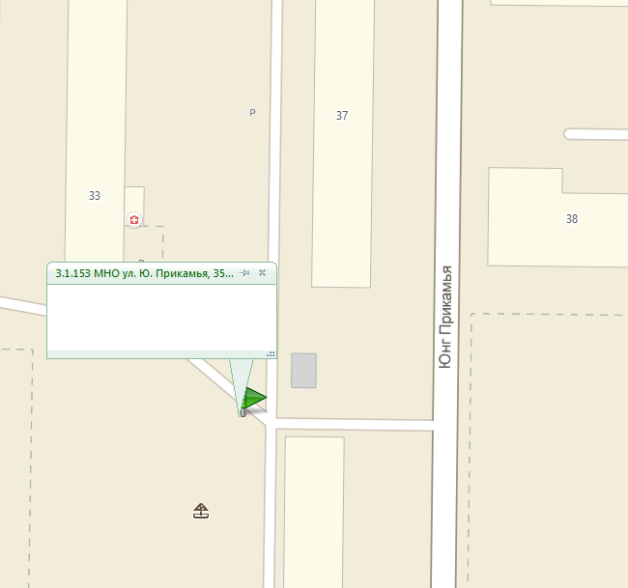
3.1.154 МНО ул. А. Ушакова, 15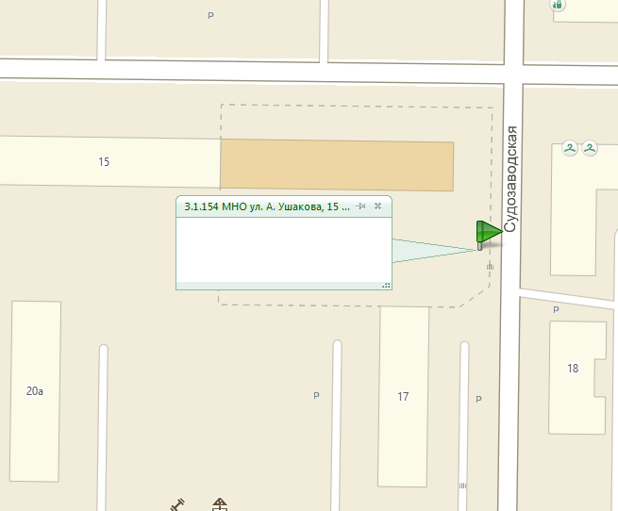
3.1.155 МНО ул. Каляева, 15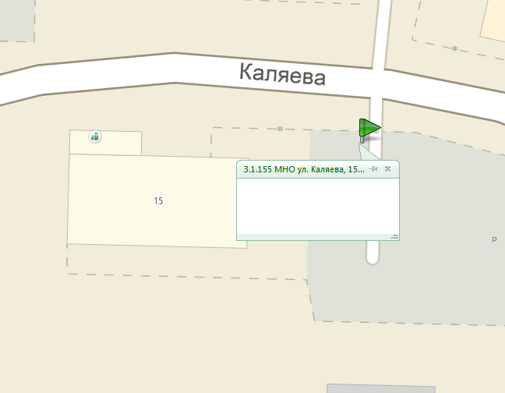
3.1.156 МНО ул. Кировоградская, 150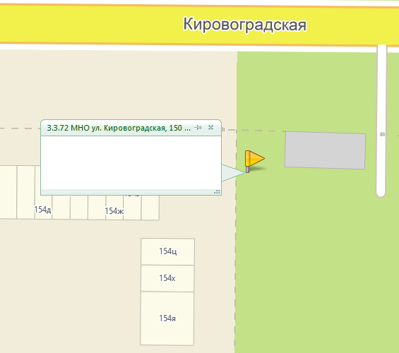
3.1.157 МНО ул. Буксирная, 10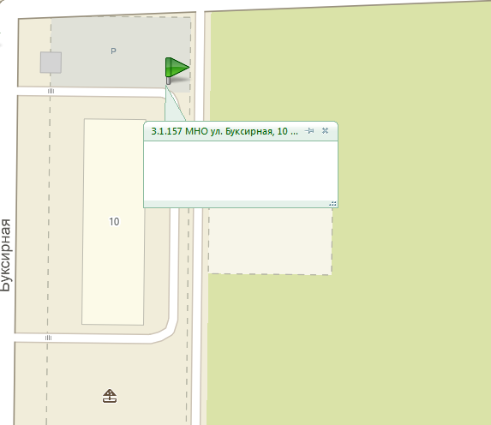
3.1.158 МНО ул. Магистральная, 86а
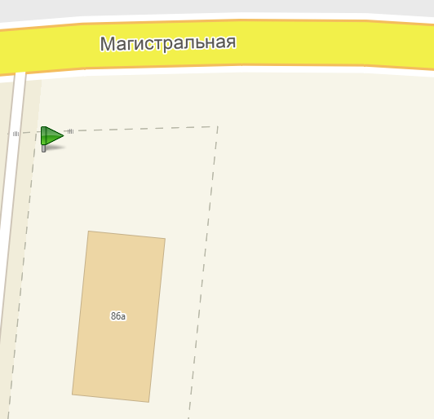
3.1.159 МНО ул. А. Макарова, 23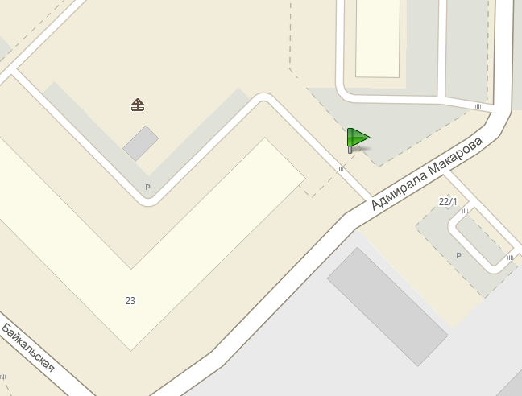
3.1.160 МНО ул. Черниговская, 9
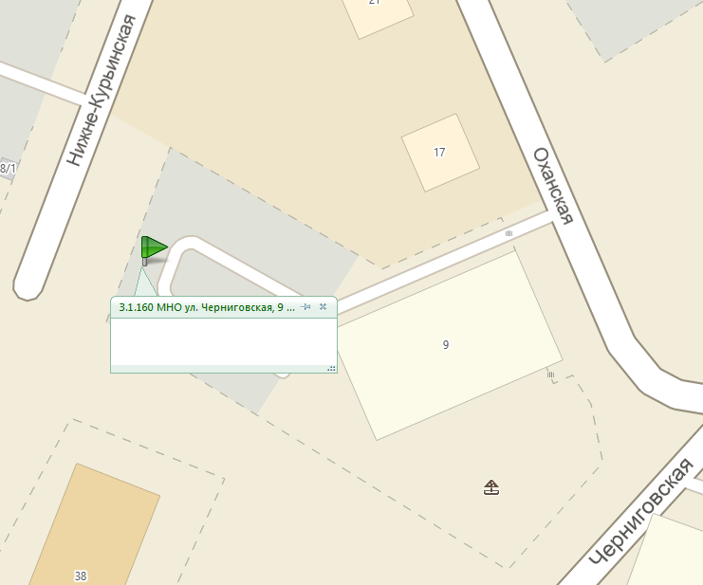
3.1.161 МНО ул. Генерала Панфилова, 2
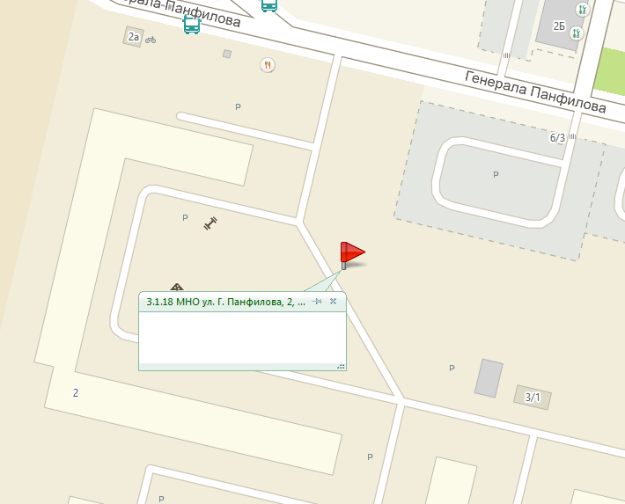
3.1.162 МНО ул. Танцорова, 32а
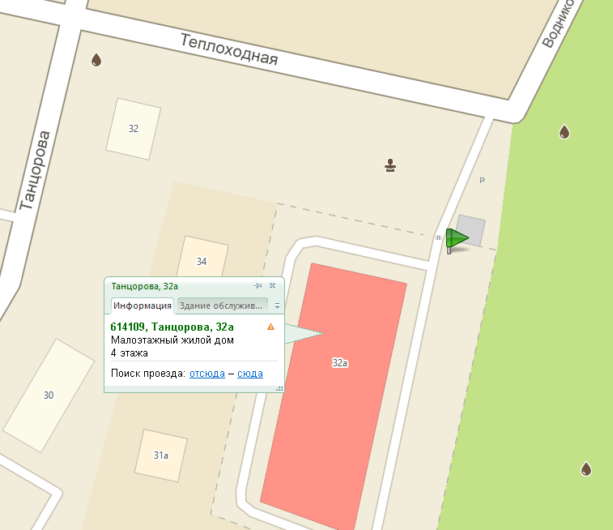
3.1.164 МНО ул. М. Рыбалко, 74
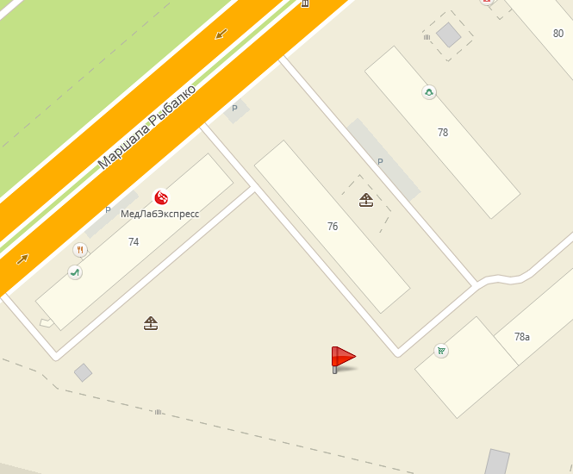
3.1.165 МНО ул. Хвойная, 14
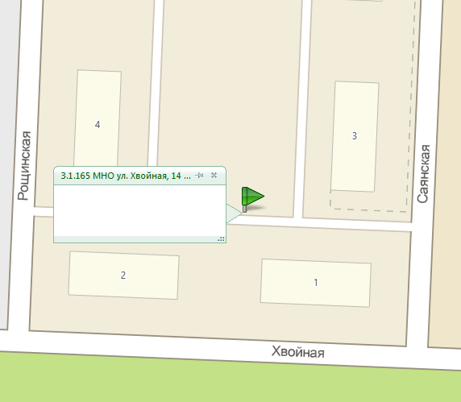
3.1.166 МНО ул. Щигровская, 4
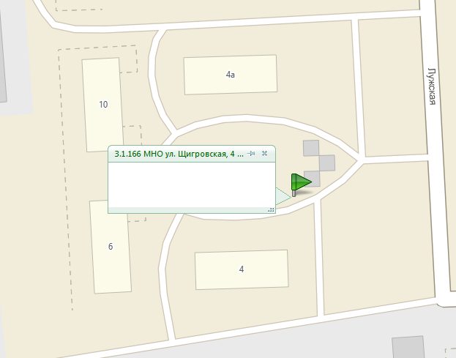
3.1.167 МНО ул. Химградская, 49
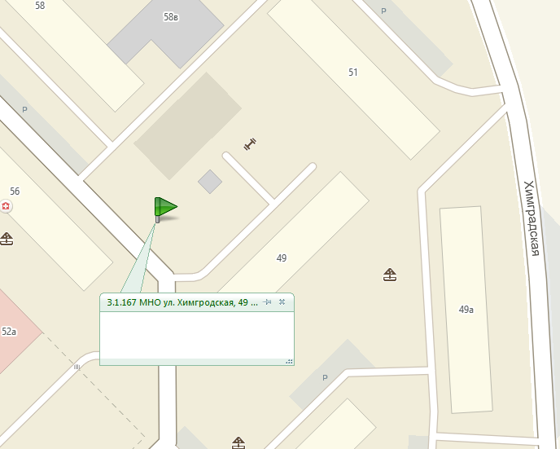
3.1.168 МНО ул. М. Рыбалко, 43
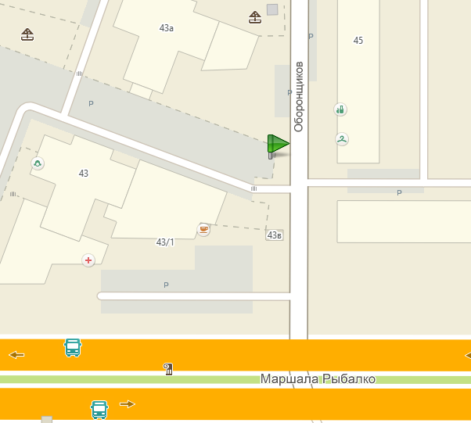
3.1.169 МНО ул. Автозаводская, 80а
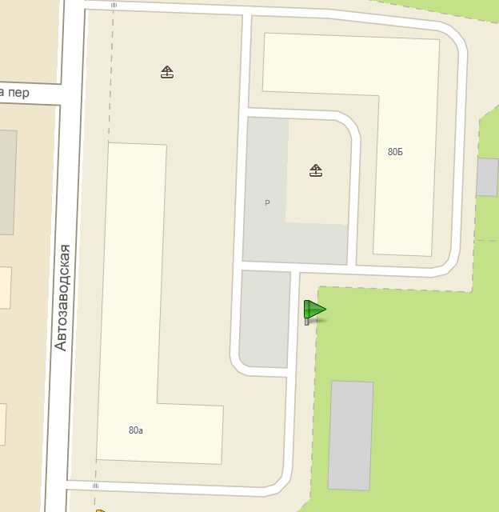
3.1.170 МНО ул. Калинина, 66
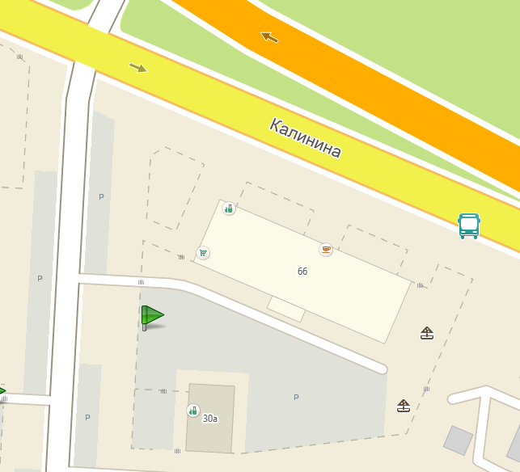
3.1.171 МНО ул. Водников, 59
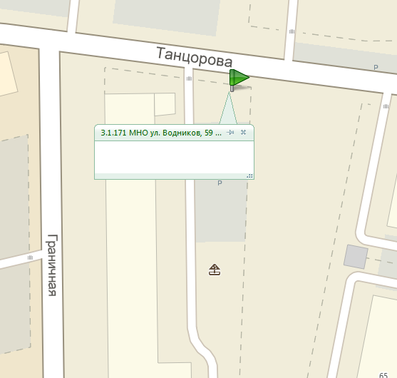
3.1.172 МНО ул. Байкальская, 29
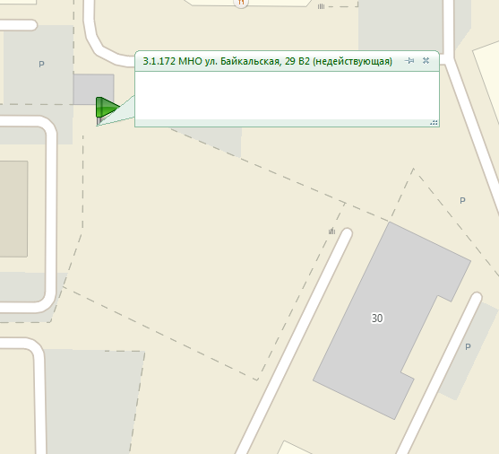
3.1.173 МНО ул. Оханская, 29
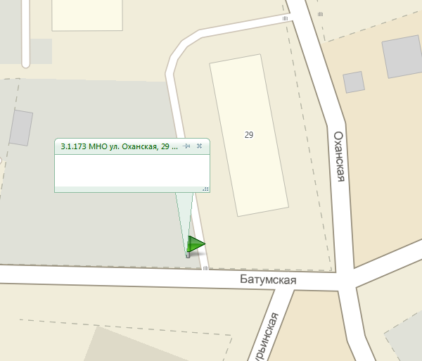
3.1.174 МНО ул. Охотников, 1а
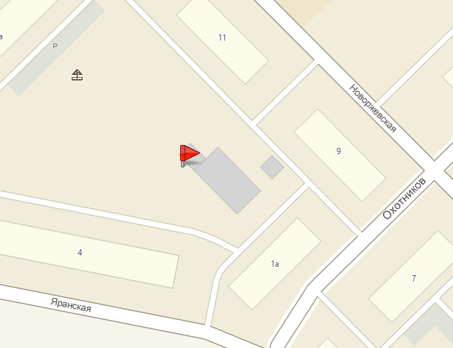
3.1.175 МНО ул. Новоржевская, 5
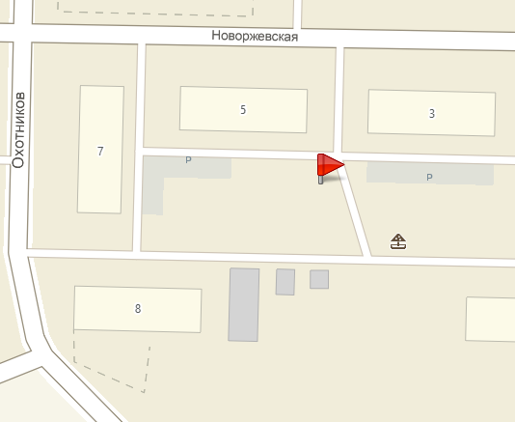
3.1.177 МНО ул. Каляева, 20
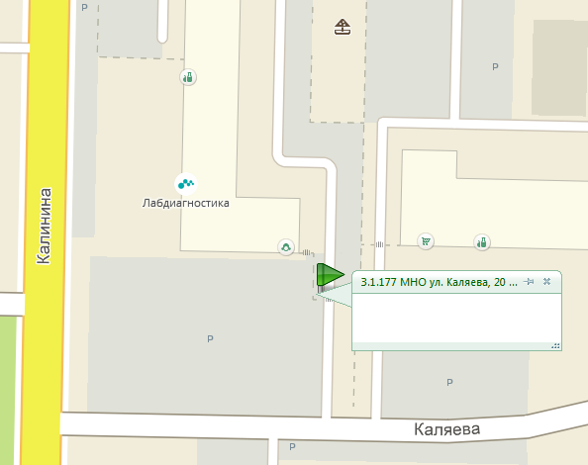
3.1.178 МНО ул. Каляева, 18
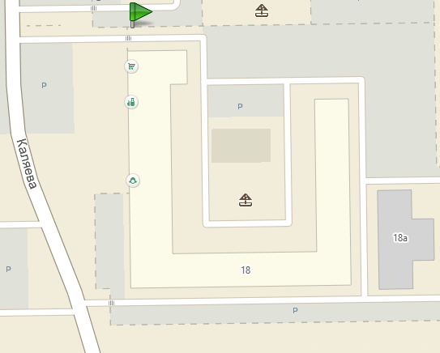
3.1.179 МНО ул. А. Ушакова, 34а
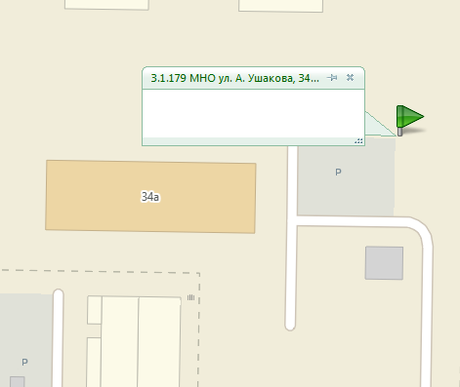
3.1.180 МНО ул. Юнг Прикамья, 14
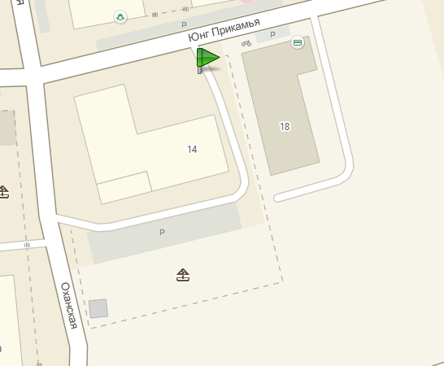
3.1.181 МНО ул. Глазовская, 9
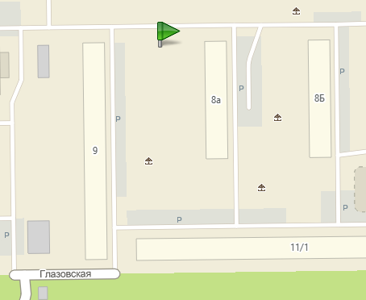
3.1.182 МНО ул. Ласьвинская, 58
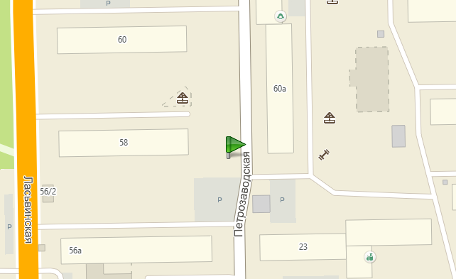
3.1.183 МНО ул. М. Рыбалко, 84
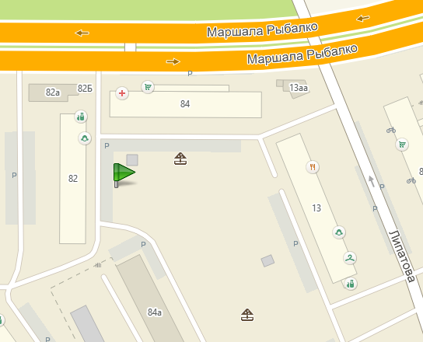
3.1.184 МНО ул. Калинина, 46 / Батумская, 9
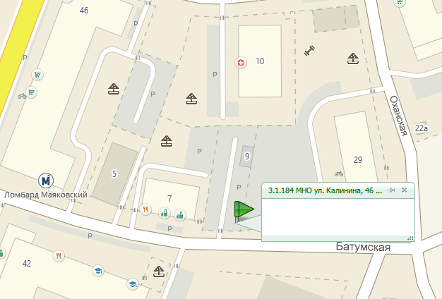
3.1.185 МНО ул. А. Ушакова, 5
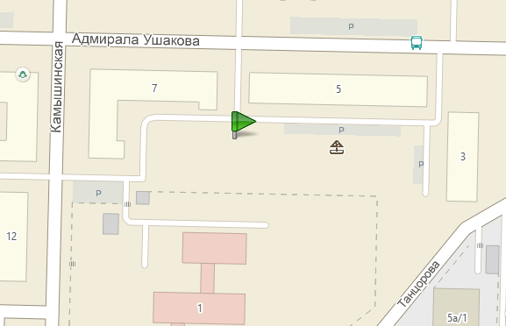
3.1.187 МНО ул. Калинина, 36 В5
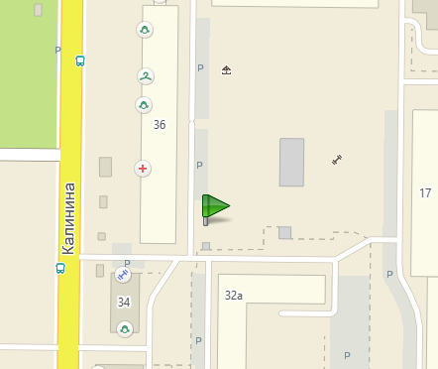
3.1.188 МНО ул. Волгодонская, 26
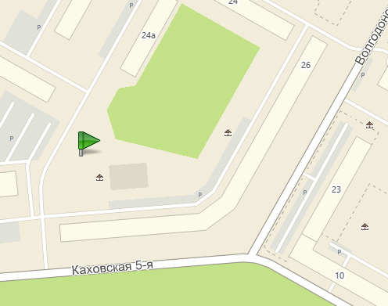
3.1.189 МНО ул. Калинина, 42 В4
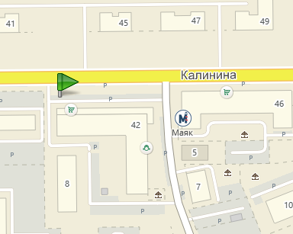
3.1.190 МНО ул. Нижнекурьинская, 38 В1
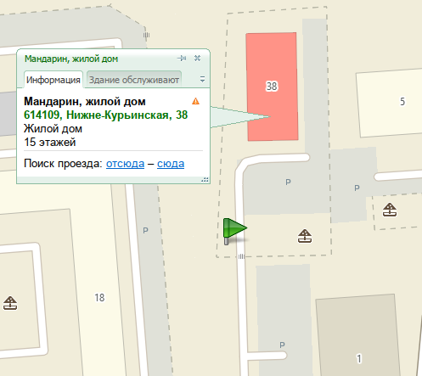
3.1.191 МНО ул. Чистопольская, 21
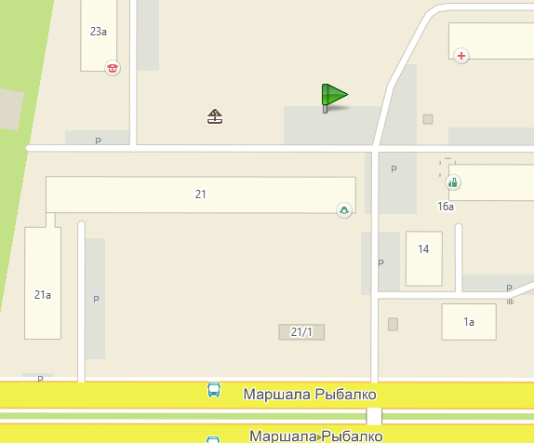
3.1.192 МНО ул. Магистральная, 104
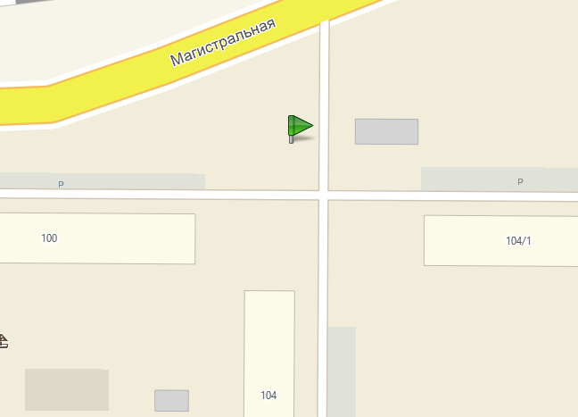
3.1.193 МНО ул. Г. Панфилова, 12
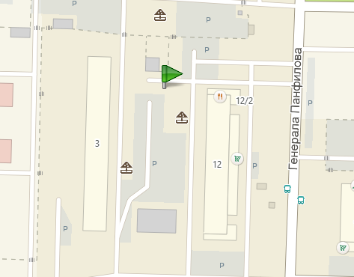
3.1.194 МНО ул. Липатова, 4а
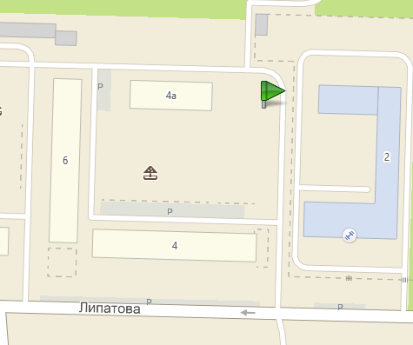
3.1.195 МНО ул. М. Рыбалко, 49
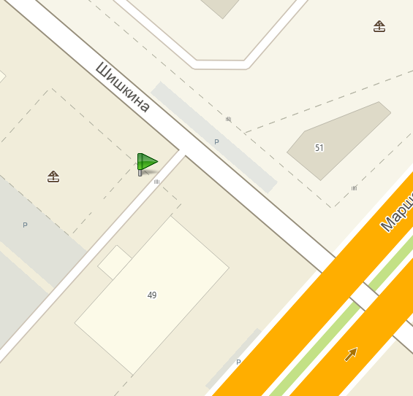
3.1.196 МНО ул. А. Ушакова, 65а
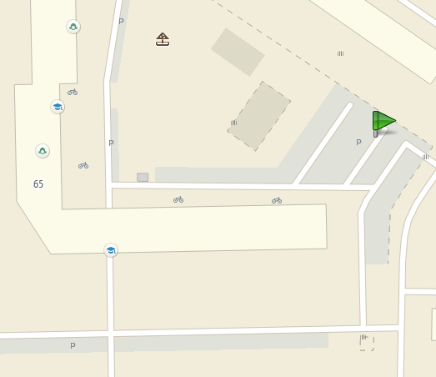
3.1.197 МНО ул. Адмирала Ушакова, 30
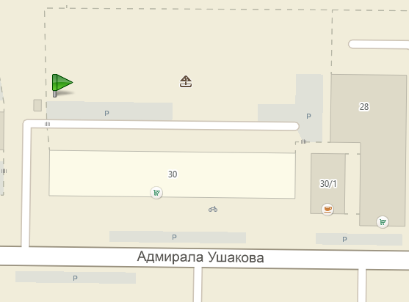
3.1.198 МНО ул. Б. Хмельницкого, 25
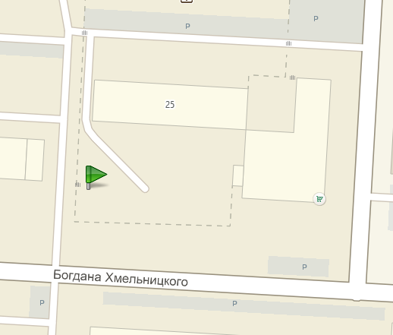
3.1.199 МНО ул. Оханская, 17 стр. 2
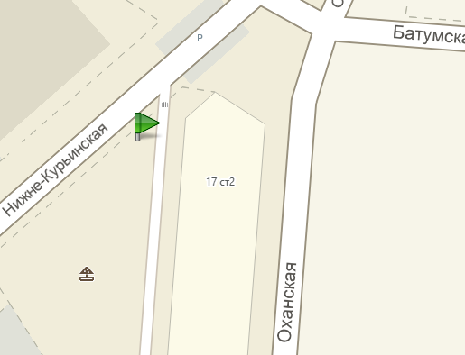
3.1.200 МНО ул. Калинина, 32а
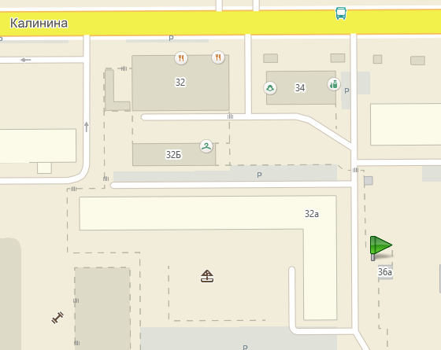
3.1.201 МНО ул. Шишкина, 12
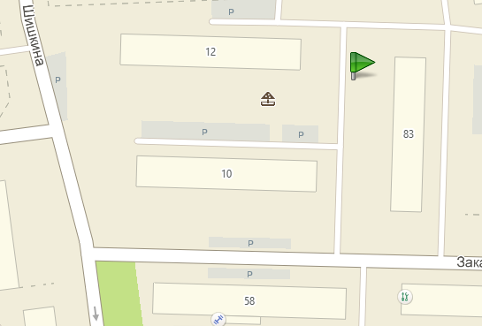
3.1.202 МНО ул. Магистральная, 86б площадка № 1
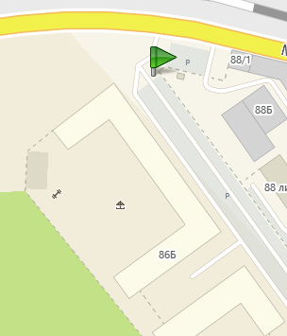
3.1.203 МНО ул. Магистральная, 86б площадка № 2
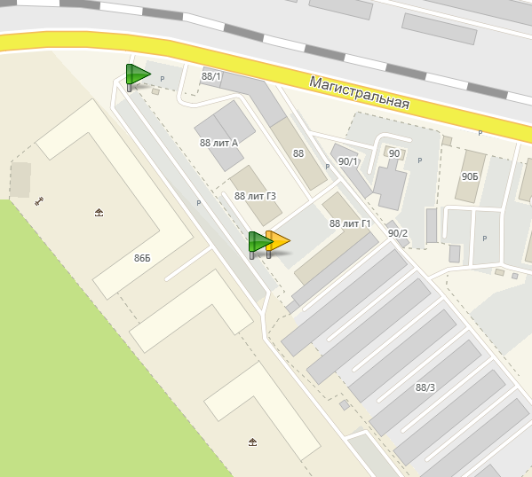
3.1.204 МНО ул. Магистральная, 86б площадка № 3
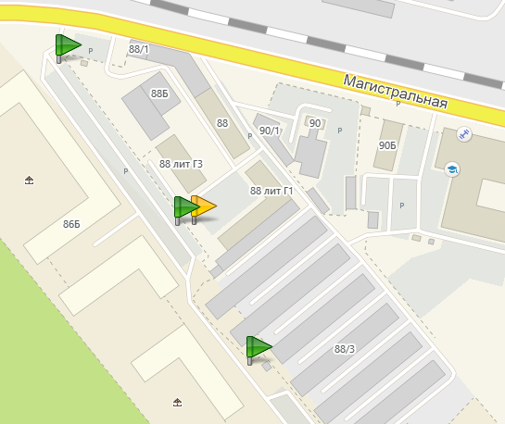
3.1.205 МНО ул. Автозаводская, 11а
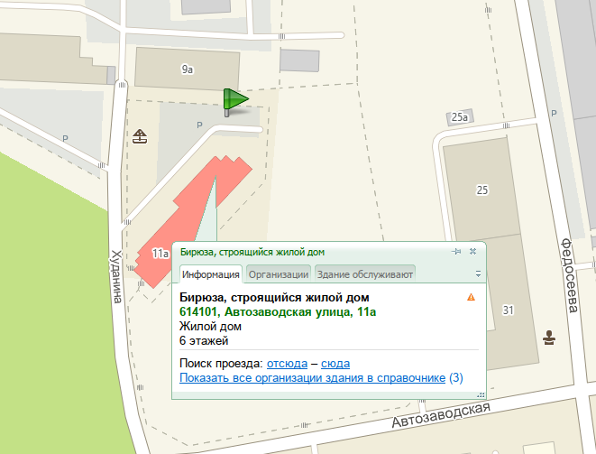
3.1.206 МНО ул. Воронежская, 20
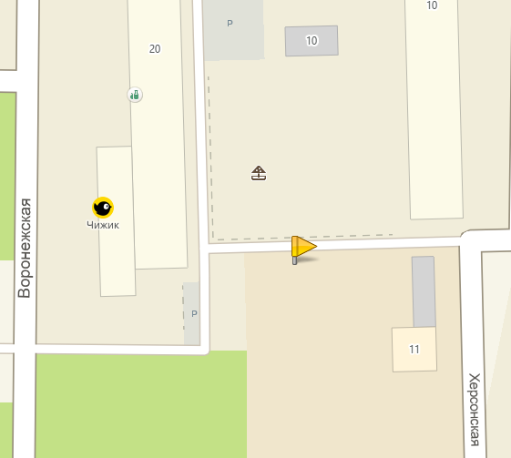
3.1.208 МНО ул. Калинина, 30
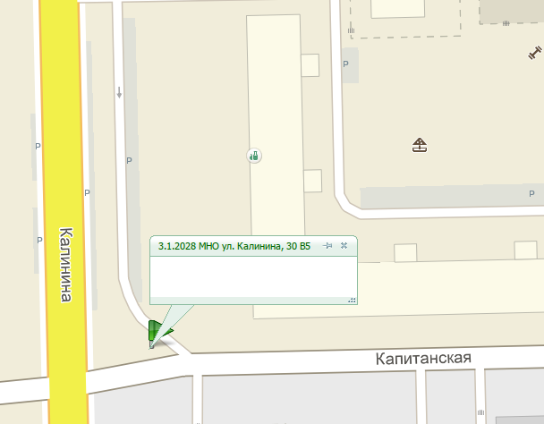
3.1.211 МНО ул. Чебоксарская, 3
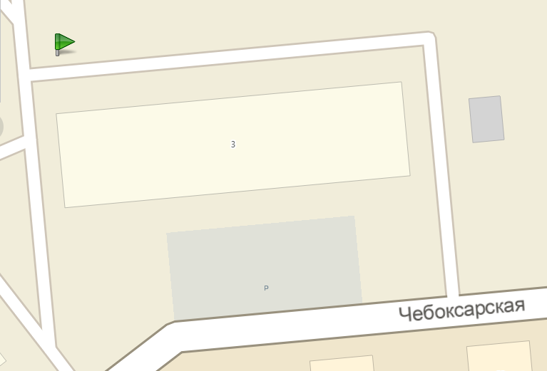
3.1.213 МНО ул. Ласьвинская, 15
